BAB V
IMPLEMENTASI DAN HASIL SERTA PEMBAHASAN
5.1 Implementasi
1. Perangkat Keras (Hardware) yang Digunakan
Perangkat keras yang digunakan untuk mengoperasikan
a. Acer Nitro 5 2021 (AN515-57)
b. Processor Intel Core i5 - 11400H @2.70GHz (12 CPUs)
c. RAM 16384MB RAM DDR4
d. Hardisk 1 TB
e. NVIDIA GeForce RTX 3050 VRAM 4GB
2. Perangkat Lunak (Software) yang Digunakan
Perangkat lunak yang digunakan untuk mengoperasikan
a. Android Studio
b. Android Virtual Device (AVD)
c. Firebase
d. Fonnte
e. Open Route Service (ORS)
f. Google Maps Platform
g. Dart Flutter
h. Windows 11
5.1.1 Implementasi Aplikasi Mobile (Pelanggan)
A. Tampilan Start Menu
Halaman start menu pada Gambar 5.1 berfungsi sebagai antarmuka yang
menyambut pengguna dalam aplikasi pemesanan kopi. Desain halaman ini
dirancang untuk memikat perhatian pengguna saat mereka pertama kali membuka
aplikasi, dengan suasana yang selaras dengan tema kopi dan identitas merek dari
Warkop Sentosa Abadi.
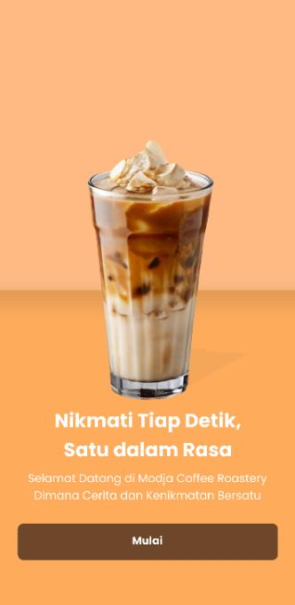
Gambar 5.1 Tampilan Start Menu
B. Tampilan Login
Halaman masuk yang ditunjukkan dalam Gambar 5.2 merupakan interface
yang dipakai oleh pengguna aplikasi untuk mengakses akun mereka sebelum
melakukan pemesanan kopi. Di bagian atas halaman, terdapat gambar iced latte
yang menggoda selera dengan latar belakang berwarna coklat muda yang
mencerminkan tema kopi.
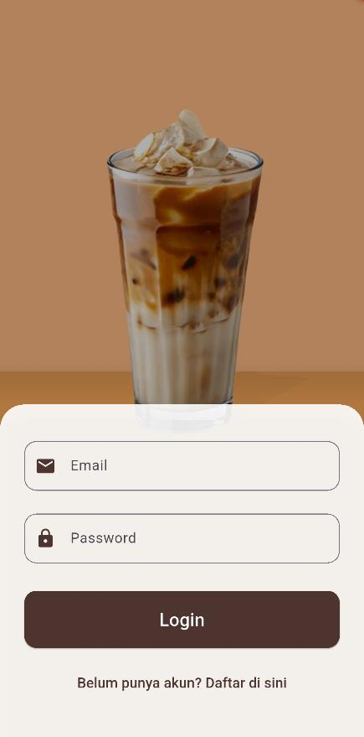
Gambar 5.2 Tampilan Login
Di bagian bawah, ada formulir login yang berbentuk kartu putih dengan
sudut yang membulat, memberikan kesan modern serta bersih. Dalam formulir ini
terdapat dua kolom input utama, yakni kolom Email dengan simbol amplop untuk
mengisi alamat email yang telah terdaftar, dan kolom Password yang dilengkapi
simbol gembok untuk memasukkan kata sandi akun. Kedua kolom input tersebut
memiliki batas yang jelas dan teks placeholder untuk membantu pengguna dalam
mengisi data.
Di bawah kolom input, terdapat tombol "Login" dengan warna coklat tua
yang kontras dengan latar belakang putih, sehingga memudahkan pengguna dalam
menemukan tombol tindakan utama. Setelah pengguna memasukkan informasi
yang sah dan menekan tombol Login, sistem akan memeriksa informasi tersebut
dengan basis data Firebase. Jika informasi tersebut valid, pengguna akan dikirim ke
halaman utama aplikasi untuk memulai proses pemesanan.
Di bagian paling bawah kartu, terdapat tautan "Belum punya akun? Daftar di
sini" yang memberikan kesempatan bagi pengguna baru untuk mendaftar. Desain
keseluruhan halaman login ini berfokus pada kesederhanaan dan kemudahan
penggunaan, sekaligus menjaga estetika visual yang sesuai dengan tema kopi serta
branding Warkop Sentosa Abadi.
C. Tampilan Registrasi
Halaman untuk Membuat Akun Baru yang ditunjukkan pada Gambar 5.3
memiliki peran penting dalam proses pembuatan akun baru di aplikasi Warkop
Sentosa Abadi. Fitur ini sangat penting untuk memastikan setiap pengguna
memiliki identitas unik yang membedakan mereka sehingga bisa melakukan
pemesanan, mengakses riwayat transaksi, serta menyimpan informasi profil
mereka. Desain formulir registrasi disusun dengan antarmuka yang rapi dan teratur,
dilengkapi latar belakang berwarna krem yang enak dilihat.
Halaman registrasi ini berisi beberapa kolom input yang perlu diisi oleh
pengguna. Kolom pertama adalah Nama Lengkap yang disertai ikon profil untuk
menambahkan nama pengguna. Kolom kedua adalah Email dengan ikon amplop
sebagai tanda untuk alamat email yang akan digunakan sebagai identifikasi saat
login. Kolom ketiga adalah Password yang dilengkapi ikon gembok untuk
menciptakan kata sandi bagi akun guna menjaga privasi dan keamanan data
pengguna. Kolom keempat adalah Nomor Telepon (WhatsApp) dengan ikon
telepon untuk nomor yang akan dipakai dalam proses verifikasi OTP serta
komunikasi.
Selanjutnya, ada kolom alamat yang lebih mendetail untuk mendukung
layanan pengiriman. Kolom Kabupaten/Kota berbentuk menu dropdown dengan
ikon gedung yang memungkinkan pengguna memilih wilayah administrasi. Kolom
Kecamatan juga berbentuk dropdown disertai ikon lokasi, memungkinkan
pemilihan kecamatan yang lebih spesifik. Kolom Detail Alamat tersedia dengan
ikon rumah untuk memasukkan alamat lengkap seperti nama jalan, nomor rumah,
RT/RW, serta petunjuk lokasi.
Fitur utama dalam formulir pendaftaran ini adalah tombol "Set Koordinat
GPS" yang memiliki warna kuning dan simbol target. Ketika tombol ini ditekan
oleh Pelanggan, sistem akan menampilkan peta interaktif berkat kolaborasi dengan
Google Maps. Di peta ini, pengguna dapat menggeser untuk menemukan lokasi
yang diinginkan dengan tingkat akurasi yang tinggi. Marker merah akan menandai
lokasi yang dipilih, sementara koordinat GPS, yaitu latitude dan longitude, akan
muncul secara otomatis di bawah peta, seperti "-7.761265, 110.361970". Setelah
menentukan lokasi, Pelanggan bisa mengklik tombol "Simpan Koordinat GPS"
untuk menyimpan informasi lokasi tersebut.
Di bagian bawah formulir, terdapat tombol "Daftar" yang berwarna coklat
tua yang berfungsi untuk mengirim semua informasi pendaftaran ke dalam sistem.
Begitu tombol tersebut ditekan, sistem akan memeriksa semua informasi dan
melanjutkan ke tahap verifikasi OTP melalui nomor WhatsApp yang telah
didaftarkan. Selain itu, terdapat tautan "Sudah punya akun? Login di sini" untuk
pengguna yang sudah memiliki akun agar bisa langsung mengakses halaman login.
Dengan adanya formulir pendaftaran yang menyeluruh ini, sistem mampu
memastikan bahwa data pengguna lengkap dan akurat demi mendukung proses
pemesanan dan pengiriman yang efektif.
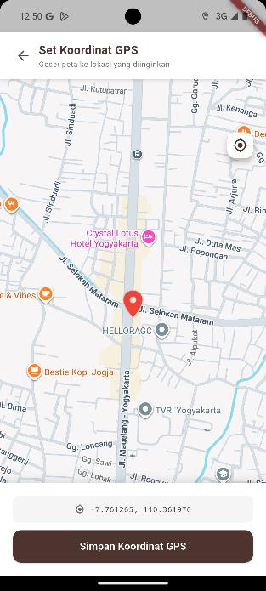
Gambar 5.3 Tampilan Registrasi
D. Tampilan Verifikasi OTP
Halaman Verifikasi OTP yang terdapat pada Gambar 5.4 memiliki tujuan
untuk memastikan bahwa identitas individu yang mendaftar untuk akun baru di
aplikasi Warkop Sentosa Abadi adalah benar. Tampilan halaman ini dibuat dengan
gaya visual yang serupa dengan halaman masuk, memperlihatkan gambar minuman
iced latte yang atraktif di bagian atas dengan latar belakang berwarna krem yang
khas.
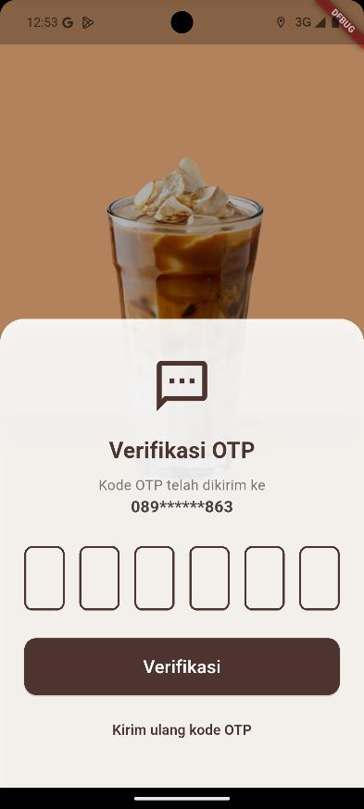
Gambar 5.4 Tampilan Verifikasi OTP
Bagian utama dari halaman tersebut menyajikan sebuah kartu verifikasi
berwarna putih dengan sudut yang melengkung, yang memuat berbagai elemen
penting untuk proses verifikasi. Di bagian atas kartu, ada ikon pesan chat berwarna
coklat yang menunjukkan bahwa kode OTP telah dikirim lewat pesan. Judul
"Verifikasi OTP" ditampilkan dengan jelas menggunakan huruf tebal, diikuti
dengan informasi "Kode OTP telah dikirim ke" beserta nomor telepon pengguna
yang sebagian disamarkan untuk melindungi privasi (contoh: 089*******863).
Di bawah informasi tersebut, terdapat enam kotak input yang diatur secara
horizontal untuk memasukkan kode OTP yang terdiri dari 6 digit. Setiap kotak
dibuat dengan garis tepi yang jelas dan ukuran yang cukup besar agar pengguna
mudah dalam memasukkan angka. Desain kotak input yang terpisah ini berfungsi
untuk membantu pengguna memasukkan kode dengan lebih tepat dan mencegah
kemungkinan kesalahan mengetik.
Setelah pengguna mengetik kode OTP yang diterima melalui WhatsApp,
mereka dapat mengklik tombol "Verifikasi" berwarna coklat tua untuk melakukan
validasi terhadap kode itu. Sistem kemudian akan memeriksa kesesuaian kode yang
dimasukkan dengan kode yang telah dikirim. Bila kode yang dimasukkan benar,
proses pendaftaran akan dianggap berhasil dan data pengguna akan disimpan dalam
database Firebase. Namun, jika kode yang dimasukkan tidak valid, sistem akan
menampilkan pesan kesalahan.
Di bawah tombol verifikasi, ada tautan "Kirim ulang kode OTP" yang
digunakan untuk mengirim kode baru apabila pelanggan tidak mendapat kode
sebelumnya atau kode sudah tidak berlaku. Fitur OTP ini sangat penting untuk
memastikan akun pelanggan sah dan aman, serta mencegah pembuatan akun palsu
di dalam sistem aplikasi Warkop Sentosa Abadi.
E. Tampilan Halaman Home
Halaman Home pada Gambar 5.5 adalah tampilan utama yang muncul
setelah pelanggan berhasil login dengan kredensial yang benar. Tampilan ini
dirancang sebagai pusat navigasi utama aplikasi dengan antarmuka yang menarik
dan mudah digunakan. Di bagian atas, terdapat sapaan pribadi "Selamat siang" yang
diikuti dengan pesan semangat "Semoga harimu menyenangkan!" yang
menciptakan kesan ramah dan personal bagi pengguna.
Di bawah sapaan tersebut, terdapat kolom pencarian dengan tempat
penulisan "Cari menu..." yang memudahkan pelanggan untuk mencari produk
dengan cepat berdasarkan nama atau kata kunci. Selanjutnya, terdapat banner
promosi berupa gambar secangkir kopi latte dengan latte art berbentuk hati yang
dikelilingi biji kopi. Desain ini menarik dan sesuai dengan identitas merek kopi.
Bagian filter kategori menampilkan tombol-tombol horizontal yang bisa
digeser, yaitu "Semua" (berwarna coklat sebagai kategori yang aktif), "Minuman",
"Makanan", dan "Snack".Fitur ini membantu pelanggan menyaring produk sesuai
dengan jenis yang mereka inginkan. Daftar produk ditampilkan dalam bentuk grid
dua kolom yang responsif. Setiap kartu produk menampilkan gambar berkualitas
tinggi, nama produk dengan font tebal, deskripsi singkat, dan harga dalam format
Rupiah dengan warna coklat.
Ketika pelanggan menekan salah satu kartu produk, sistem akan
memunculkan dialog detail produk dalam bentuk pop-up modal. Dialog ini
menampilkan informasi lengkap, termasuk gambar produk dalam ukuran lebih
besar, nama produk, dan deskripsi lengkap yang menjelaskan bahan dan
karakteristik produk, serta harga. Untuk produk minuman seperti Smoothies, dialog
juga menyediakan pilihan ukuran (250ml, 350ml, 500ml) dan variasi (Panas,
Dingin) dalam bentuk tombol. Sementara itu, untuk produk makanan seperti
Chicken Rice Bowl, hanya terdapat deskripsi tanpa opsi ukuran atau variasi. Di
bagian bawah dialog terdapat tombol "Masukkan Keranjang" berwarna coklat yang
memungkinkan pelanggan menambahkan produk ke keranjang belanja.
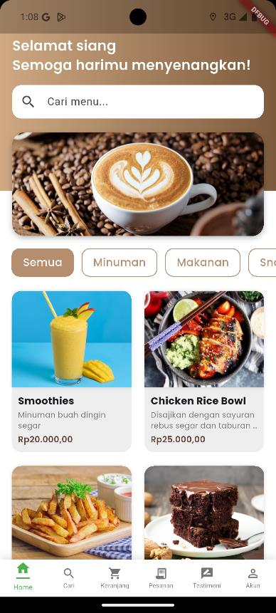
Gambar 5.5 Tampilan Halaman Home
F. Tampilan Pencarian Menu
Tampilan Halaman Pencarian pada Gambar 5.6 adalah halaman yang dibuat
khusus agar pelanggan lebih mudah mencari dan menjelajahi berbagai produk yang
tersedia di Warkop Sentosa Abadi. Halaman ini bisa diakses melalui menu "Cari"
di bagian bawah layar, yang ditandai dengan ikon kaca pembesar berwarna hijau
untuk menunjukkan halaman yang sedang aktif.
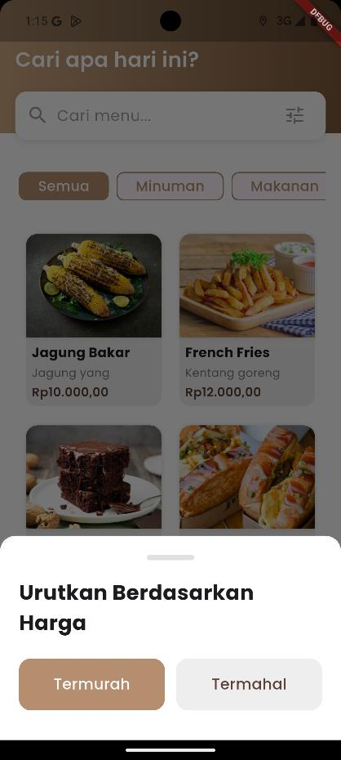
Gambar 5.6 Tampilan Halaman Pencarian
Di bagian atas halaman terdapat judul "Cari apa hari ini?" yang membuat
tampilan terasa lebih interaktif dan juga mengajak pelanggan untuk mengeksplorasi
menu. Dibawahnya ada kolom pencarian dengan tulisan "Cari menu..." dan ikon
filter yang berada di sisi kanan. Ikon filter ini berfungsi untuk membuka pilihan
pengurutan produk berdasarkan kriteria tertentu.
Bagian filter kategori menampilkan tiga tombol utama, yakni "Semua"
(berwarna coklat sebagai filter aktif), "Minuman", dan "Makanan". Pelanggan bisa
menekan salah satu tombol tersebut untuk menyaring produk sesuai dengan
kategori yang diinginkan. Daftar produk ditampilkan dalam format grid dua kolom
yang responsif dan mudah digeser ke atas atau ke bawah. Setiap kartu produk
menampilkan gambar berkualitas tinggi, nama produk dengan font tebal, deskripsi
singkat, serta harga dalam format Rupiah dengan warna coklat.
Fitur yang menonjol pada halaman ini adalah fungsi pengurutan
berdasarkan harga yang dapat diakses dengan menekan ikon filter. Saat tombol
tersebut ditekan, sistem akan menampilkan panel pop-up di bagian bawah layar
dengan judul "Urutkan Berdasarkan Harga". Panel ini menyediakan dua opsi, yaitu
tombol "Termurah" berwarna coklat untuk mengurutkan produk dari harga yang
paling rendah hingga tertinggi, dan tombol "Termahal" berwarna abu-abu untuk
mengurutkan dari harga tertinggi sampai terendah. Fitur ini sangat membantu
pelanggan dalam mencari produk sesuai dengan budget yang dimiliki.
Dengan kombinasi antara fitur pencarian, filter kategori, dan pengurutan
harga, halaman "Cari" memberikan pengalaman berbelanja yang menyeluruh dan
efisien bagi pelanggan dalam menemukan produk yang diinginkan dari katalog
Warkop Sentosa Abadi.
G. Tampilan Keranjang
Tampilan keranjang pada Gambar 5.7 adalah halaman yang menampilkan
ringkasan dari seluruh produk yang telah dipilih pelanggan sebelum melanjutkan
ke proses pembayaran. Halaman ini bisa diakses melalui menu "Keranjang" di
bagian bawah layar, yang ditandai dengan ikon keranjang belanja berwarna hijau
untuk menunjukkan bahwa halaman ini sedang aktif.
Di bagian atas halaman dengan latar belakang coklat, terdapat informasi
"Alamat Pengiriman" yang diambil secara otomatis dari data pengguna yang sudah
disimpan dalam database saat proses registrasi.Alamat yang ditampilkan lengkap
dan jelas, seperti "RT 04/RW 05, Sleman, Kabupaten Sleman, Daerah Istimewa
Yogyakarta". Di bawahnya terdapat dua tombol aksi, yaitu "Ubah Alamat" dengan
ikon GPS untuk mengubah lokasi pengiriman, dan "Tambah Catatan" dengan ikon
pensil untuk memberikan petunjuk tambahan terkait pesanan.
Jika pelanggan menekan tombol "Ubah Alamat", sistem akan menampilkan
dialog modal "Ubah Alamat Pengiriman" yang lengkap. Di dalam dialog ini
terdapat bagian koordinat GPS yang bisa dipilih secara opsional, dengan indikator
"GPS Sudah Di-Set" berwarna hijau jika koordinat sudah tersimpan. Contohnya,
koordinat yang tersimpan adalah "-7.765166, 110.366918". Di bawahnya terdapat
bagian informasi wilayah yang mencakup provinsi (Daerah Istimewa Yogyakarta),
dropdown kabupaten (Kabupaten Sleman), dropdown kecamatan (Sleman), serta
field detail alamat dengan ikon rumah untuk memasukkan informasi spesifik seperti
RT/RW. Pelanggan bisa menekan tombol "Simpan" untuk menyimpan perubahan
atau "Batal" untuk membatalkan perubahan tersebut.
Jika pelanggan menekan tombol "Tambah Catatan", sistem akan
menampilkan dialog "Catatan untuk Pesanan" yang berupa area teks dengan contoh
placeholder seperti "Contoh: Tanpa gula ya". Fitur ini memungkinkan pelanggan
memberi instruksi tambahan terkait pesanan, seperti preferensi rasa, alergi, atau
permintaan khusus lainnya. Di bagian bawah dialog terdapat tombol "Simpan"
untuk menyimpan catatan atau "Batal" untuk membatalkan.
Bagian utama halaman menampilkan daftar produk dalam keranjang dengan
format kartu. Setiap kartu menampilkan gambar produk, nama produk dengan
tulisan tebal, informasi varian (jika ada) seperti "250ml dingin" untuk minuman,
serta harga per item. Di sisi kanan setiap kartu terdapat tombol kontrol jumlah yang
terdiri dari tombol minus (-) untuk mengurangi jumlah, angka yang menunjukkan
jumlah produk, dan tombol plus (+) untuk menambah jumlah. Pelanggan bisa
dengan mudah mengatur jumlah produk yang ingin dibeli atau menghapus produk
dengan mengurangi jumlah hingga nol.
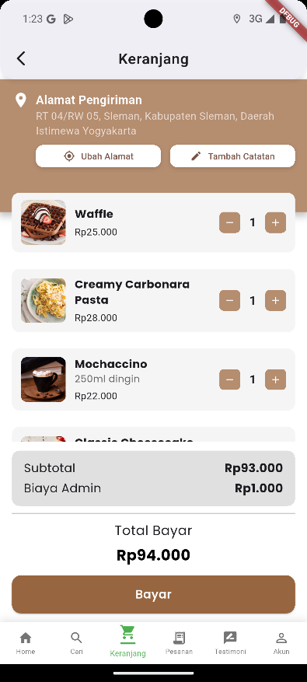
Gambar 5.7 Tampilan Keranjang
H. Tampilan Pembayaran
Tampilan pembayaran pada Gambar 5.8 adalah halaman yang muncul
setelah pelanggan mengklik tombol "Bayar" dari halaman keranjang. Halaman ini
menggunakan layanan pembayaran Midtrans yang menyediakan berbagai metode
pembayaran digital untuk memudahkan transaksi dengan cepat dan aman.
Di bagian atas halaman terdapat header "Pembayaran" dengan tombol "X"
di sisi kiri untuk kembali ke halaman sebelumnya dan tombol refresh di sisi kanan.
Di bawahnya tertera nama toko "Vega Recycle" dengan latar belakang coklat sesuai
dengan warna branding aplikasi. Informasi transaksi tercantum jelas, seperti total
pembayaran (misalnya: Rp11.000) dengan ikon salin untuk menyalin angkanya,
Order ID unik (misalnya: #RESI486441) yang bisa disalin juga, serta tombol
"Details" untuk melihat detail pesanan.
Salah satu bagian utama halaman ini adalah countdown timer yang
menunjukkan batas waktu pembayaran. Contohnya, timer menampilkan "Choose
within 00:59:52" atau "Pay within 00:59:28", yang menandakan pelanggan
memiliki waktu maksimal 1 jam (60 menit) untuk menyelesaikan pembayaran
sebelum pesanan otomatis dibatalkan.
Bagian "Last payment method" menampilkan metode pembayaran yang
digunakan terakhir kali (misalnya: BRI virtual account) agar pelanggan bisa
memilih metode yang sama dengan mudah. Di bawahnya, bagian "All payment
methods" menyediakan berbagai opsi pembayaran yang bisa diperluas. Opsi
pertama adalah GoPay/GoPay Later yang merupakan dompet digital populer. Opsi
kedua adalah Virtual Account yang meliputi beberapa bank seperti Mandiri, BNI,
Bank BRI, Permata Bank, CIMB Niaga, dan lainnya. Opsi ketiga adalah QRIS yang
mendukung pembayaran melalui QRIS, DANA, OVO, serta LinkAja.
Jika pelanggan memilih metode QRIS, sistem akan menampilkan kode QR
yang bisa dipindai menggunakan aplikasi e-wallet atau mobile banking. Kode QR
ini dilengkapi dengan logo QRIS sebagai standar pembayaran nasional, logo GPN
(Gerbang Pembayaran Nasional), nama merchant, dan tulisan "Dicetak oleh:
GoPay". Di bawah kode QR terdapat link "How to pay" untuk panduan cara
pembayaran, tombol "Download QRIS" untuk menyimpan kode QR, tombol
"Check status" berwarna hitam untuk memeriksa status pembayaran, serta link
"Leave this page" untuk meninggalkan halaman pembayaran.
Di bagian bawah halaman terdapat informasi "Powered by Midtrans" yang
menunjukkan bahwa sistem pembayaran ini dikelola oleh Midtrans, penyedia
payment gateway terpercaya di Indonesia. Setelah pelanggan berhasil melakukan
pembayaran melalui metode yang dipilih, sistem akan menerima konfirmasi dari
Midtrans dan langsung memproses pesanan untuk disiapkan serta dikirimkan oleh
kurir.
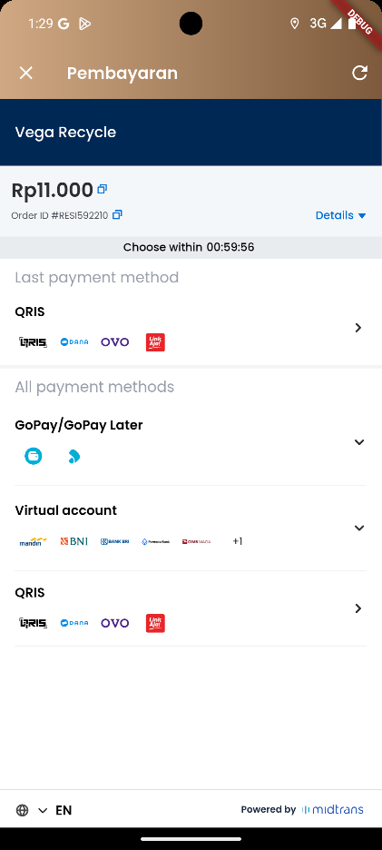
Gambar 5.8 Tampilan Pembayaran
Adapun potongan kode program yang digunakan untuk membuat halaman
pembayaran pada Gambar 5.8 dapat dilihat pada gambar 5.9 hingga gambar 5.13.
a. Fungsi Process Payment ke Midtrans
Fungsi _processPayment() memulai proses checkout dengan menampilkan
dialog loading. Receipt number digenerate unik berdasarkan timestamp.
Transaction items dibangun dari cart items dengan quantity masing-masing. Biaya
admin ditambahkan sebagai item terpisah agar muncul di detail transaksi Midtrans.
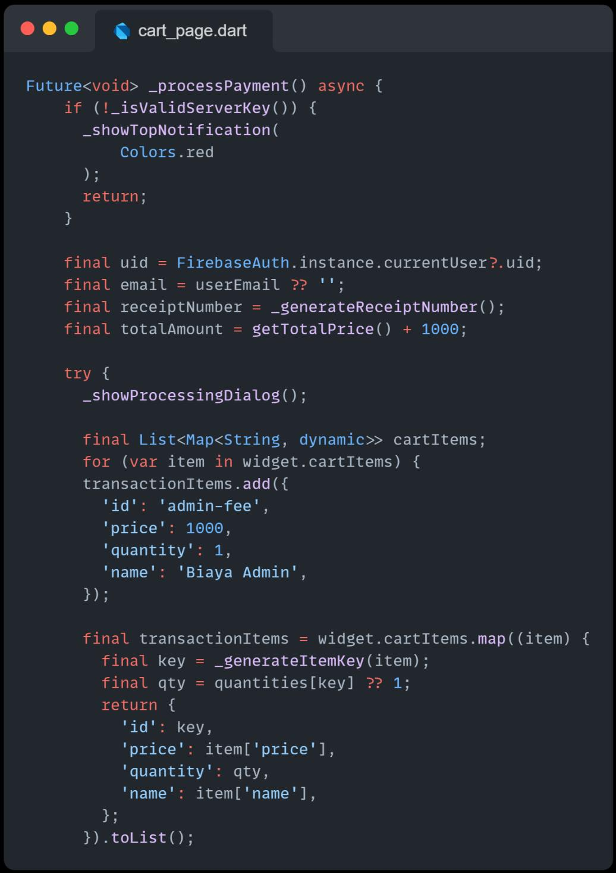
Gambar 5.9 Bagian Fungsi Process Payment ke Midtrans
b. Request ke Midtrans Snap API
Data transaksi dikirim ke Midtrans Snap API dengan struktur lengkap:
transaction_details berisi order_id dan gross_amount, customer_details berisi nama
dan email dari akun, item_details berisi semua item + biaya admin, dan expiry 1
jam. Authorization menggunakan Basic Auth dengan SERVER_KEY di-encode
base64. Custom fields menyimpan UID dan catatan.
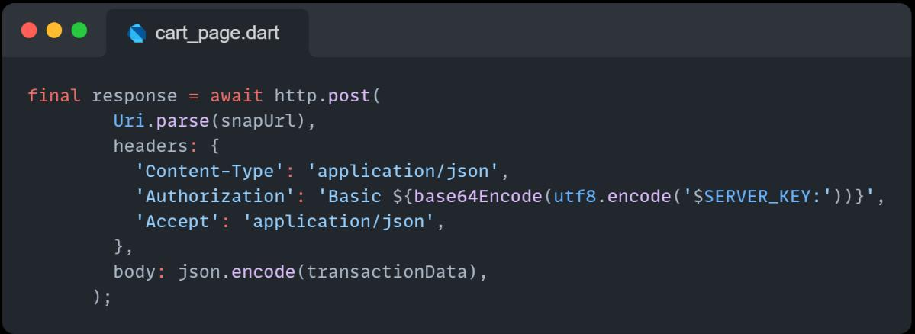
Gambar 5.10 Bagian Request ke Midtrans Snap API
c. Simpan Transaksi ke Firestore
Jika Midtrans merespon 201 (Created), redirect_url dan token diextract.
Transaksi disimpan ke Firestore dengan data lengkap: userId, customerName,
address, total, items dengan qty/ukuran/variasi, catatan, receiptNumber,
midtransToken, timestamp server, status 'pending', dan koordinat GPS
(destinationLat/Lng) untuk tracking kurir. Field kurir diinisialisasi null.
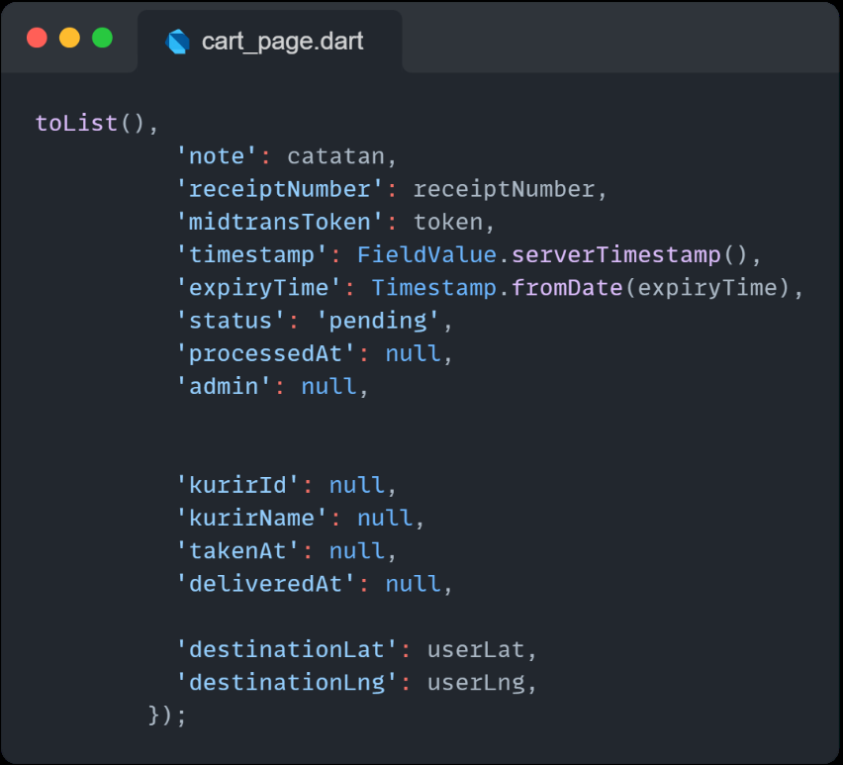
Gambar 5.11 Bagian Simpan Transaksi ke Firestore
d. Navigate ke Payment WebView
PaymentWebView dibuka dengan redirectUrl dari Midtrans untuk
menampilkan halaman pembayaran. Semua data transaksi dikirim sebagai
parameter. Setelah pembayaran, result dikembalikan. Jika sukses, cart di-clear,
disimpan ke SharedPreferences, dan navigate ke PaymentPage untuk menampilkan
struk pembayaran. Jika gagal atau pending, notifikasi orange ditampilkan.
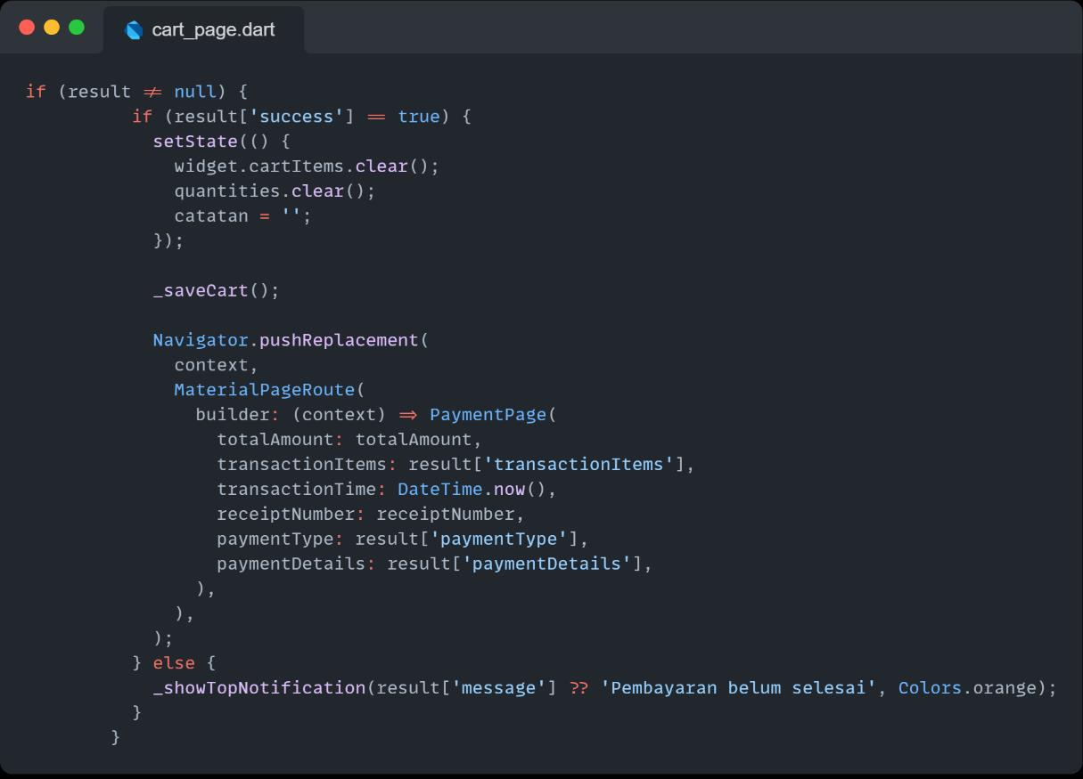
Gambar 5.12 Bagian Navigate ke Payment WebView
e. Dialog Loading Proses Pembayaran
Dialog loading menampilkan CircularProgressIndicator besar (60x60)
berwarna coklat dengan pesan 'Memproses Pembayaran'. BarrierDismissible false
mencegah user menutup dialog dengan tap di luar. Container putih dengan
borderRadius 20 dan shadow memberikan tampilan modern. Dialog ditutup secara
programatik setelah response dari Midtrans diterima.
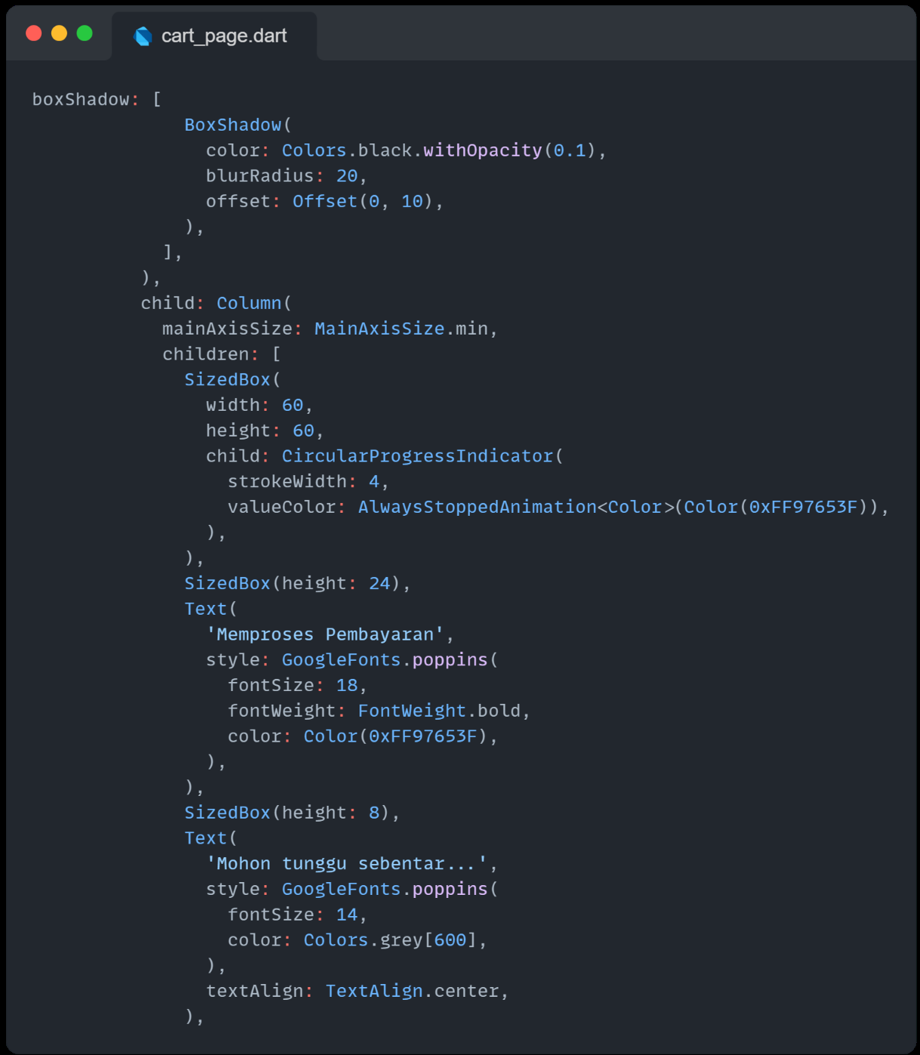
Gambar 5.13 Bagian Dialog Loading Proses Pembayaran
I. Tampilan Resi
Tampilan resi pada Gambar 5.14 menunjukkan halaman yang berisi seluruh
informasi transaksi setelah pembayaran berhasil dilakukan oleh pelanggan.
Halaman ini bertindak sebagai bukti pembayaran digital yang bisa diakses dan
disimpan oleh pelanggan untuk keperluan dokumen.
Di bagian atas halaman, terdapat ikon centang hijau dalam lingkaran yang
menunjukkan bahwa transaksi telah berhasil, diikuti dengan judul "Pembayaran
Berhasil!" berwarna hijau serta penjelasan "Transaksi Anda telah berhasil
diproses". Visual ini memberi tahu pelanggan bahwa pembayaran telah diterima
oleh sistem.
Bagian "Detail Pesanan" menampilkan daftar produk yang dibeli beserta
jumlah dan harganya secara rapi, contohnya "Jagung Bakar x1" dengan harga
Rp10.000. Di bawahnya, ada garis putus-putus sebagai pemisah visual yang
menyerupai format struk fisik tradisional. Informasi pelanggan ditampilkan secara
lengkap, seperti Nama Pelanggan (contoh: Yuda Yudistira), Nomor Telepon
(contoh: 089504862863), dan Alamat Pengiriman (contoh: RT 04/RW 05, Sleman,
Kabu...).
Informasi transaksi juga lengkap, mencakup Nomor Resi yang unik (contoh:
RESI592210), Tanggal transaksi (contoh: 16 November 2025), Waktu transaksi
(contoh: 13:36), dan Metode Pembayaran yang digunakan (contoh: QRIS).
Bagian ringkasan biaya menampilkan Subtotal (total harga produk, contoh:
Rp10.000), Biaya Admin (biaya layanan, contoh: Rp1.000), dan Total Pembayaran
yang merupakan jumlah keseluruhan (contoh: Rp11.000), ditampilkan dengan font
tebal dan warna coklat yang mencolok.
Fitur penting pada halaman ini adalah tombol "Unduh Resi PDF" yang
berwarna coklat dan dilengkapi ikon unduh. Tombol ini memungkinkan pelanggan
mengunduh resi dalam format PDF. Resi PDF pada Gambar 5.15 yang dihasilkan
memiliki tampilan profesional dengan judul "RESI PEMBAYARAN" yang
mencakup bagian Informasi Pelanggan (nama, nomor telepon, alamat lengkap),
Informasi Transaksi (nomor resi, tanggal, waktu, metode pembayaran), Detail
Pesanan dalam bentuk tabel (item, qty, harga, total), ringkasan biaya (subtotal,
biaya admin, total pembayaran), serta pesan "Terima kasih atas pembelian Anda!"
dan catatan "Simpan resi ini sebagai bukti pembayaran" di bagian bawah.
Di bagian bawah halaman, terdapat tombol "Kembali ke Beranda" dengan
ikon rumah yang mengarahkan pelanggan kembali ke halaman utama aplikasi untuk
melanjutkan aktivitas lainnya. Dengan tampilan resi yang lengkap dan kemampuan
mengunduh dalam format PDF, pelanggan memiliki bukti transaksi yang sah yang
bisa digunakan untuk mengikuti pesanan atau sebagai referensi di masa depan.
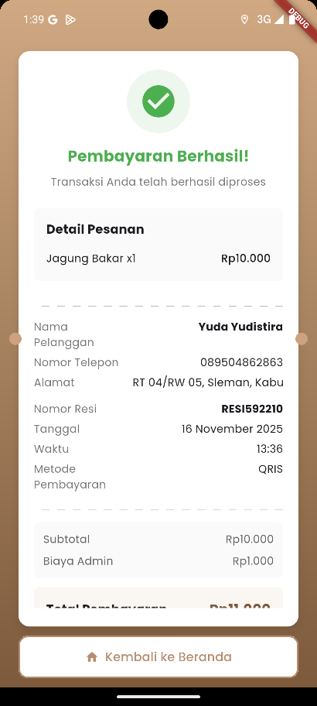
Gambar 5.14 Tampilan Resi
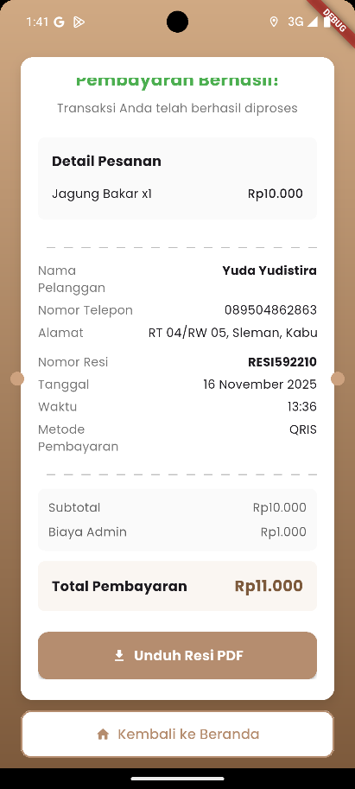
Gambar 5.15 Tampilan Resi (Cetak Resi)
Adapun potongan kode program yang digunakan untuk membuat halaman
resi pada Gambar 5.14 dapat dilihat pada gambar 5.16 hingga gambar 5.26.
a. Parameter Widget PaymentPage
PaymentPage menerima 7 parameter dari halaman sebelumnya
(PaymentWebView). TotalAmount adalah total pembayaran termasuk biaya admin.
TransactionItems berisi list item yang dibeli beserta detail qty, harga, ukuran, dan
variasi. TransactionTime adalah waktu transaksi. ReceiptNumber adalah nomor
resi unik. PaymentMethod, paymentType, dan paymentDetails adalah informasi
metode pembayaran dari Midtrans (opsional).
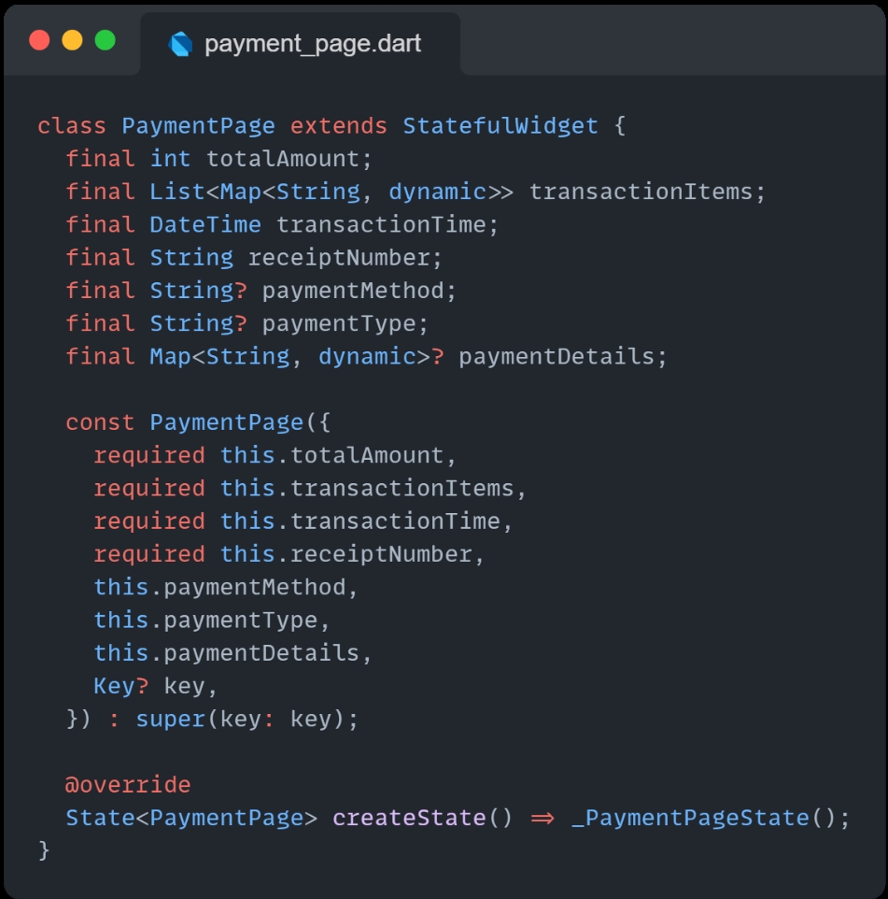
Gambar 5.16 Bagian Parameter Widget PaymentPage
b. State Variables dan Animation Controller
State menggunakan SingleTickerProviderStateMixin untuk animasi.
CurrencyFormat untuk format Rupiah. AnimationController dan Animation untuk
animasi scale icon sukses. Variabel userName, userAddress, dan userPhone untuk
menampilkan informasi pelanggan yang diambil dari Firestore, dengan nilai default
'Memuat...' saat loading.
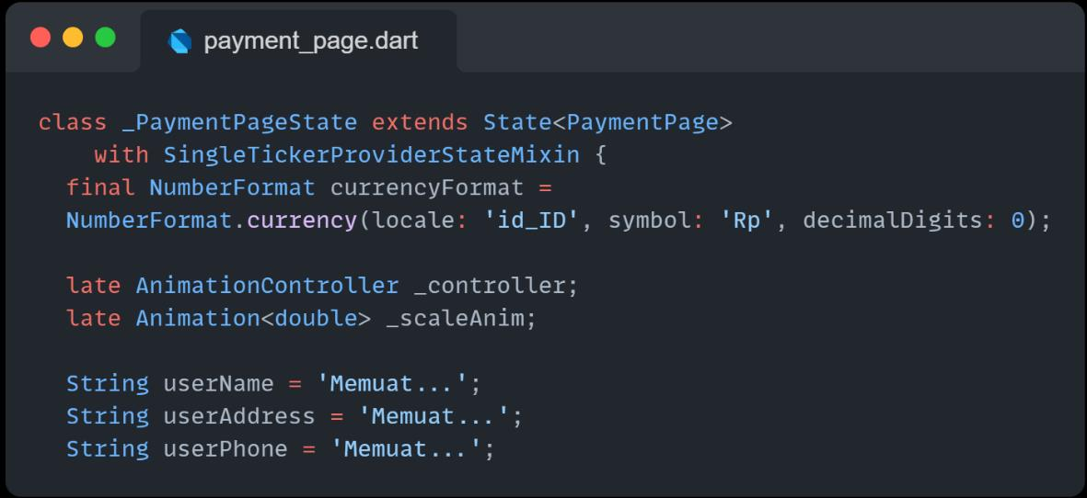
Gambar 5.17 Bagian State Variables dan Animation Controller
c. Fungsi Load Data Pengguna dari Firestore
Fungsi _loadUserData() mengambil data pengguna dari Firestore collection
'users' berdasarkan uid user yang sedang login. Data yang diambil: name, address,
dan phone. Check mounted sebelum setState untuk mencegah error jika widget
sudah di-dispose. Try-catch dengan fallback 'Tidak tersedia' jika terjadi error.
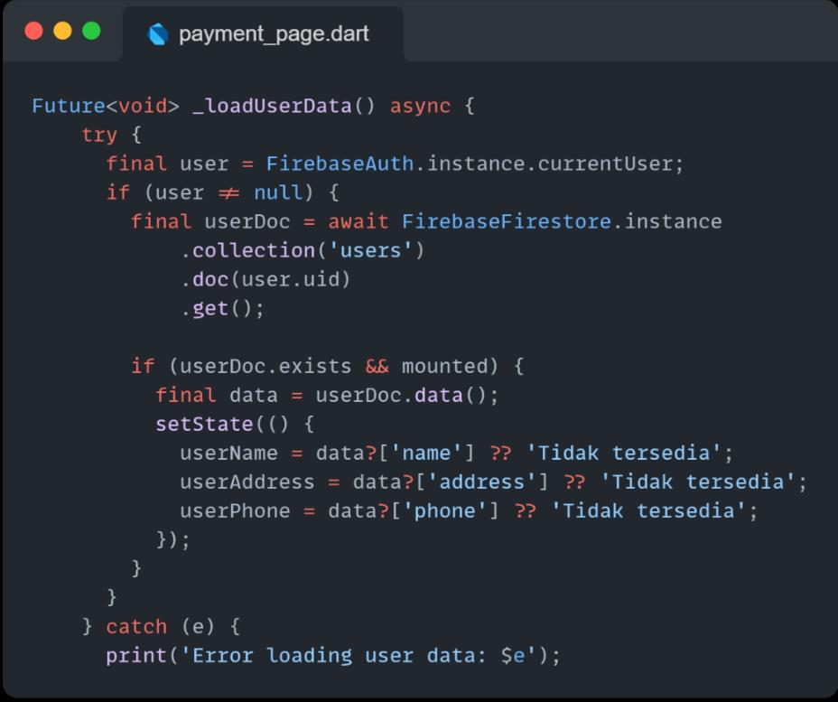
Gambar 5.18 Bagian Fungsi Load Data Pengguna dari Firestore
d. Fungsi Mapping Nama Metode Pembayaran
Fungsi _getPaymentMethodName() mengkonversi kode payment type dari
Midtrans ke nama yang user-friendly dalam Bahasa Indonesia. Support berbagai
metode: kartu kredit, transfer bank (BCA/BNI/BRI VA, Mandiri Bill), e-wallet
(GoPay, ShopeePay), QRIS, dan convenience store (Indomaret, Alfamart).
Menggunakan hierarki prioritas: paymentMethod → paymentType mapping →
paymentDetails → fallback.
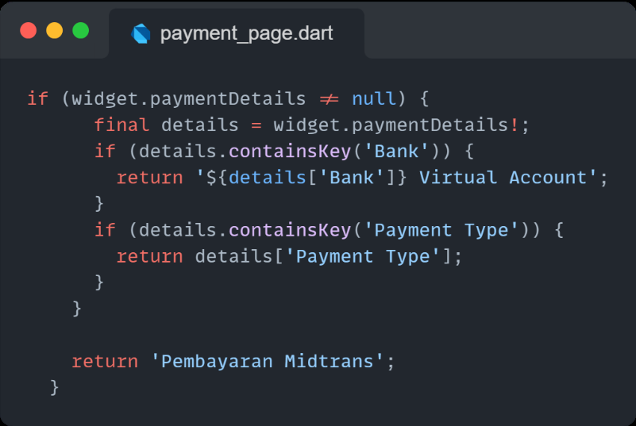
Gambar 5.19 Bagian Fungsi Mapping Nama Metode Pembayaran
e. Fungsi Generate dan Share Resi PDF
Fungsi _generateReceiptPdf() menggunakan package pdf dan printing
untuk membuat dan share resi PDF. PDF berisi: header 'RESI PEMBAYARAN',
informasi pelanggan (nama, telepon, alamat), informasi transaksi (nomor resi,
tanggal, waktu, metode pembayaran), tabel detail pesanan dengan kolom
Item/Qty/Harga/Total, ringkasan (subtotal, biaya admin Rp 1.000, total), dan footer
terima kasih. File disimpan dengan nama 'resi_[receiptNumber].pdf' dan langsung
dibuka dialog share.
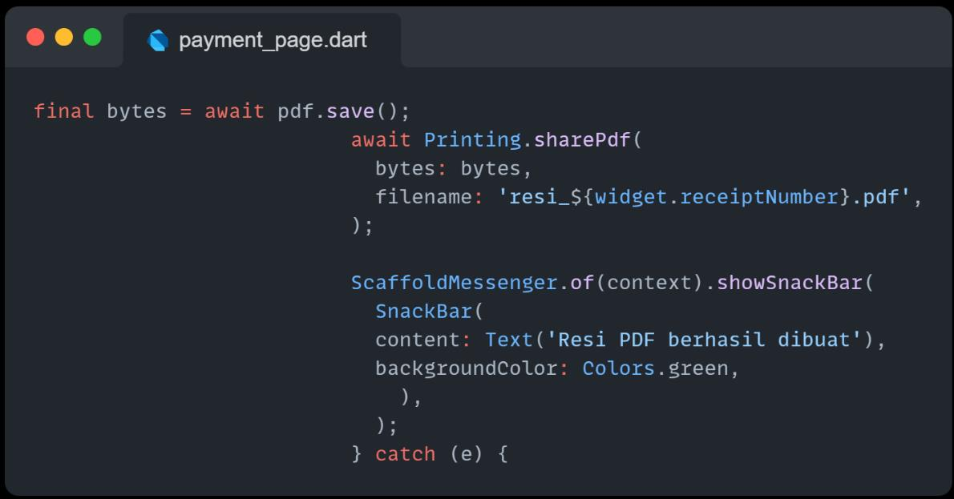
Gambar 5.20 Bagian Fungsi Generate dan Share Resi PDF
f. Struktur Tabel Detail Pesanan di PDF
Tabel PDF menggunakan pw.Table dengan border abu-abu. Header row
memiliki background grey200 dengan 4 kolom: Item, Qty, Harga, Total. Data rows
di-generate dari transactionItems dengan spread operator. Nama item ditambahkan
ukuran dan variasi jika ada (untuk minuman). Setiap cell memiliki padding 8. Total
dihitung dari price × qty.
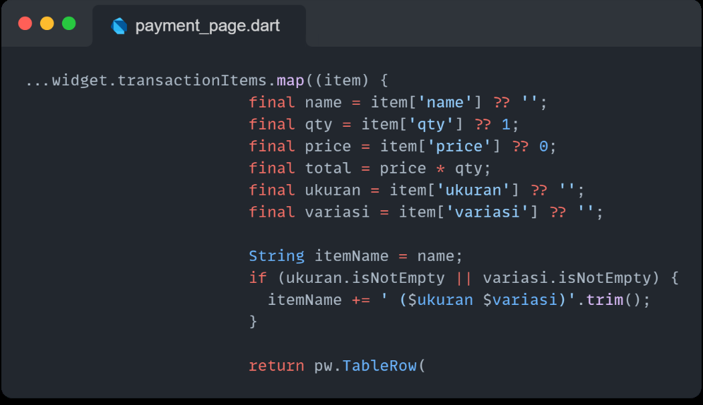
Gambar 5.21 Bagian Struktur Tabel Detail Pesanan di PDF
g. Background Gradient dan Layout Utama
Build method menghitung subtotal (total - 1000) dan format tanggal/waktu.
Background menggunakan LinearGradient vertikal dari coklat muda
(0xFFD0A983) ke coklat tua (0xFF7D5A3C). Stack dengan Container gradient di
belakang dan SafeArea dengan receipt card di depan. Layout konsisten dengan tema
warna aplikasi.
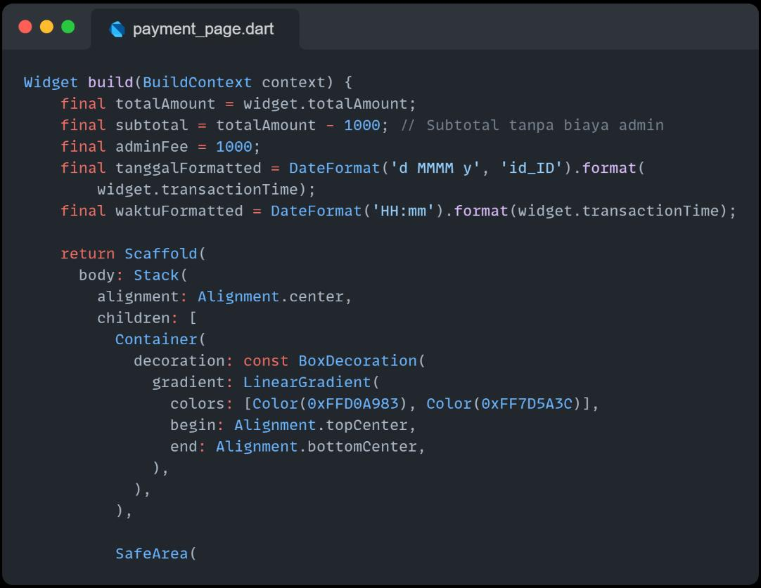
Gambar 5.22 Bagian Background Gradient dan Layout Utama
h. Animasi Icon Sukses dengan ScaleTransition
ScaleTransition menggunakan _scaleAnim yang di-inisialisasi dengan
Curves.easeOutBack memberikan efek bouncy saat icon muncul. Container dengan
background hijau transparan (0.1 opacity) dan shape circle mengelilingi icon
check_circle hijau ukuran 50. Teks 'Pembayaran Berhasil!' hijau bold sebagai
header konfirmasi.
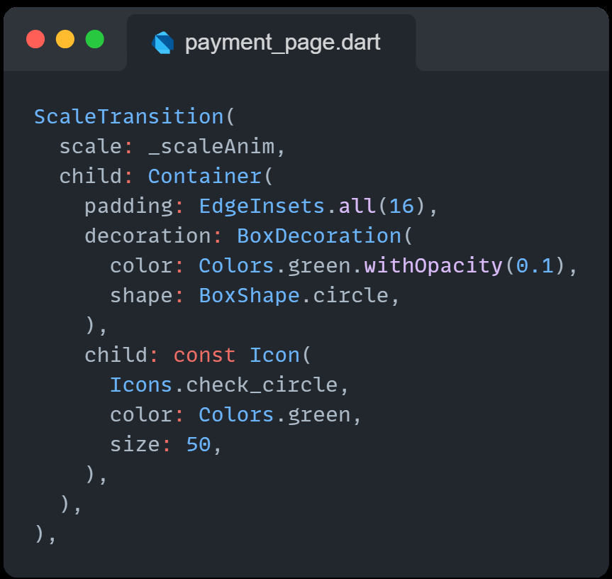
Gambar 5.23 Bagian Animasi Icon Sukses dengan ScaleTransition
i. Ringkasan Harga dengan Subtotal dan Biaya Admin
Ringkasan harga terdiri dari dua container. Container pertama dengan
background grey[50] menampilkan Subtotal (total - 1000) dan Biaya Admin (Rp
1.000) dengan warna teks abu-abu. Container kedua dengan background coklat
transparan (0.1 opacity) menampilkan Total Pembayaran dengan font bold ukuran
18sp berwarna coklat tua. Layout ini memberikan transparansi biaya kepada
pelanggan.
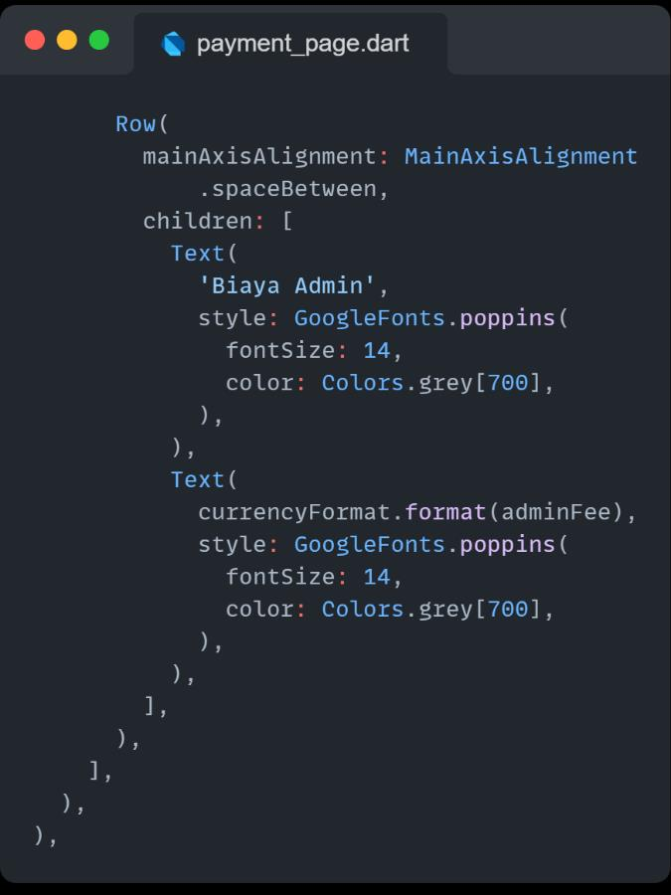
Gambar 5.24 Bagian Ringkasan Harga dengan Subtotal dan Biaya Admin
j. Tombol Unduh Resi PDF
ElevatedButton.icon dengan ikon download dan label 'Unduh Resi PDF'.
Background coklat (0xFFB58D6F) dengan teks putih bold. BorderRadius 12 dan
padding vertikal 16. Full width menggunakan SizedBox width infinity. Tap
memanggil _generateReceiptPdf() yang membuat dan share file PDF resi.
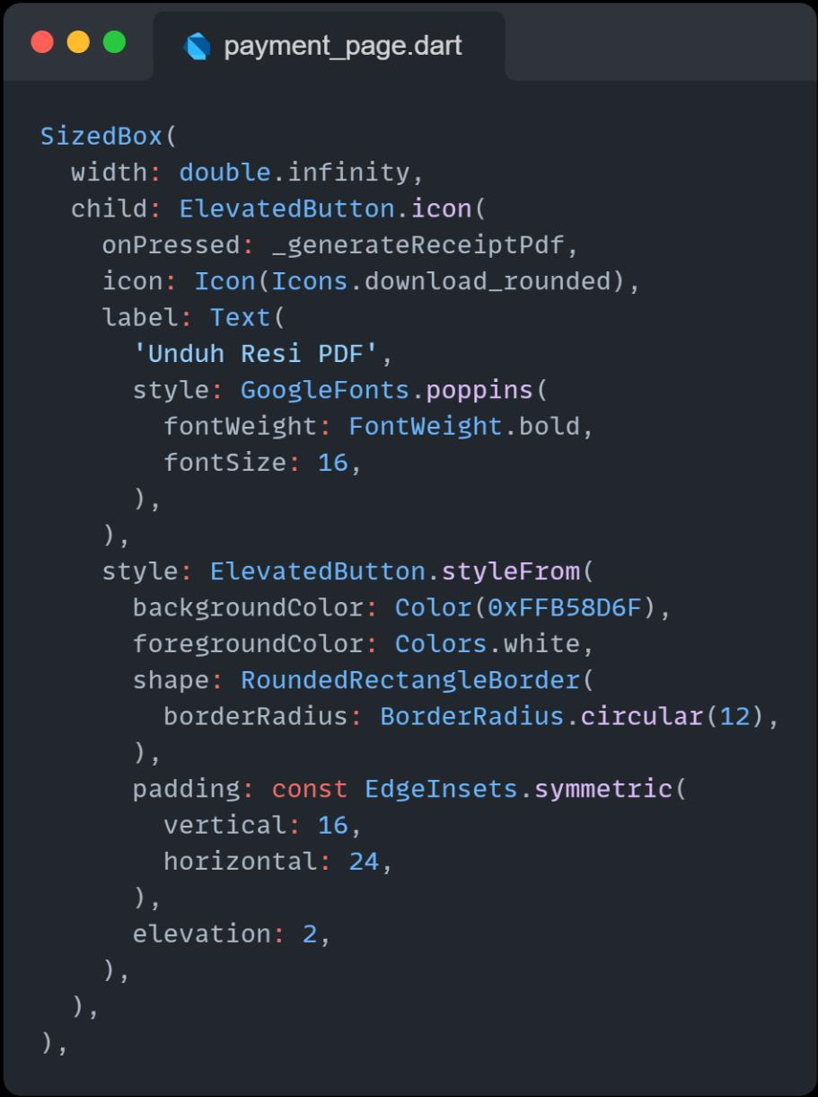
Gambar 5.25 Bagian Tombol Unduh Resi PDF
k. Tombol Kembali ke Beranda
OutlinedButton.icon dengan ikon home dan label 'Kembali ke Beranda'.
Style outline dengan background putih, border coklat 2 pixel, dan teks coklat.
Navigasi menggunakan pushAndRemoveUntil ke UserHomePage dengan
predicate (route) => false yang menghapus semua route sebelumnya dari stack,
memastikan user tidak bisa back ke halaman payment setelah selesai.
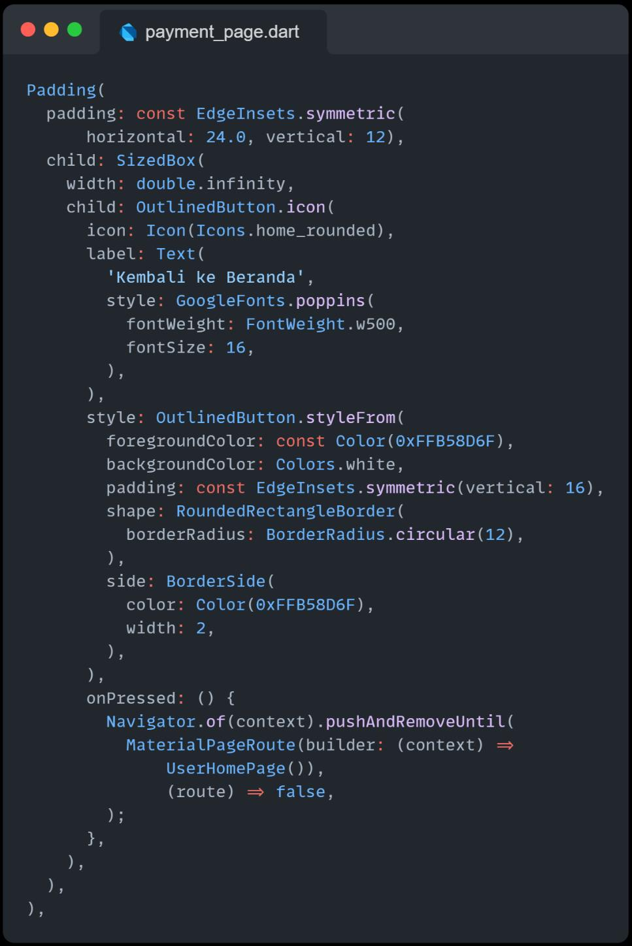
Gambar 5.26 Bagian Tombol Kembali ke Beranda
J. Tampilan Riwayat Pesanan
Tampilan Riwayat Pesanan pada Gambar 5.27 adalah halaman yang
memungkinkan pelanggan melihat dan memantau status semua pesanan mereka
secara langsung. Halaman ini bisa diakses melalui menu "Pesanan" yang terletak di
bagian bawah layar, dan diketahui aktif karena ditandai dengan ikon nota berwarna
hijau.
Di bagian paling atas halaman yang memiliki latar belakang coklat, terdapat
judul "Riwayat Pesanan" dan tombol back untuk kembali ke halaman sebelumnya.
Di bawahnya terdapat empat tab filter status yang memudahkan pelanggan
menyaring pesanan berdasarkan tahapan proses, yaitu "Menunggu" untuk pesanan
yang belum dibayar, "Diproses" untuk pesanan yang sedang disiapkan, "Dikirim"
untuk pesanan yang sedang dalam perjalanan, dan "Selesai" untuk pesanan yang
sudah diterima.
Setiap kartu pesanan menampilkan informasi penting, seperti nomor resi
unik (contoh: RESI486441 atau RESI592210), label status dengan warna berbeda
sesuai tahapan (merah untuk Menunggu, oranye untuk Diproses, biru untuk
Dikirim, hijau untuk Selesai), tanggal dan waktu pemesanan (contoh: 16 November
2025, 13:28), jumlah item pesanan beserta nama produk (contoh: 1 item pesanan -
Jagung Bakar), dan total pembayaran dengan font berwarna coklat (contoh:
Rp11.000).
Setiap kartu pesanan memiliki fitur interaktif yang berbeda sesuai dengan
status pesanan. Untuk pesanan dengan status "Menunggu", tersedia tombol "Detail"
dengan border oranye untuk melihat rincian pesanan dan tombol "Batalkan
Pesanan" berwarna merah agar pelanggan dapat membatalkan pesanan sebelum
pembayaran dilakukan. Untuk pesanan dengan status "Diproses", hanya tersedia
tombol "Detail" karena pesanan sedang dipersiapkan oleh pihak kedai.
Jika pelanggan menekan tombol "Detail", sistem akan menampilkan bottom
sheet modal "Detail Pesanan" yang berisi informasi lengkap seperti No. Resi, Status
dengan label berwarna, Tanggal Pesanan, Waktu Pembayaran, daftar produk
beserta jumlah dan harga (contoh: Jagung Bakar 1x Rp10.000), Biaya Admin
(Rp1.000), dan Total Pembayaran (Rp11.000). Dialog ini bisa ditutup dengan
menekan tombol X di pojok kanan atas.
Untuk pesanan dengan status "Dikirim", tersedia tombol "Detail" dan
tombol "Lacak" berwarna biru dengan ikon lokasi. Tombol ini memungkinkan
pelanggan melacak posisi kurir secara real-time menggunakan Google Maps dan
GPS. Fitur ini sangat membantu dalam memantau pergerakan pesanan hingga
sampai di lokasi tujuan.
Untuk pesanan dengan status "Selesai", terdapat tombol "Detail", tombol
"Beri Rating" berwarna oranye dengan ikon bintang untuk memberi ulasan dan
penilaian terhadap produk dan layanan, serta tombol "Pesan Lagi" berwarna coklat
untuk melakukan pemesanan ulang dengan produk yang sama. Pada status ini, ikon
menu "Pesanan" di bagian bawah layar akan menampilkan badge notifikasi
berwarna merah yang menandakan adanya pesanan yang selesai dan memerlukan
aksi dari pelanggan.
Dengan fitur Riwayat Pesanan yang lengkap ini, pelanggan bisa memantau
setiap tahapan pesanan dari awal pemesanan sampai pesanan selesai dikirim,
mengetahui lokasi kurir, memberi tanggapan, serta memesan ulang barang,
sehingga memberikan pengalaman berbelanja yang jelas dan menyenangkan.
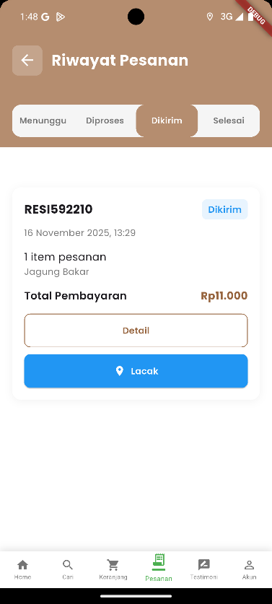
Gambar 5.27 Tampilan Start Menu
K. Tampilan Riwayat Pesanan (Lacak Kurir)
Fitur Lacak Pengiriman pada Gambar 5.28 memungkinkan pelanggan
memantau keberadaan kurir secara langsung selama proses pengiriman
berlangsung. Untuk mengakses fitur ini, pelanggan cukup menekan tombol "Lacak"
pada kartu pesanan yang statusnya "Dikirim" di halaman Riwayat Pesanan.
Di bagian atas halaman, terdapat tampilan judul "Lacak Pengiriman"
dengan latar belakang coklat. Di sana juga terdapat tombol untuk kembali ke
halaman sebelumnya. Di bagian tengah halaman, terlihat peta interaktif yang
menggunakan Google Maps untuk menunjukkan keberadaan kurir secara real-time.
Peta menampilkan rute pengiriman dengan garis biru menghubungkan posisi kurir
(ditunjukkan dengan marker berupa ikon motor) ke lokasi tujuan (ditunjukkan
dengan marker merah). Di sekeliling peta terdapat beberapa landmark seperti Jogja
City Mall, Monumen Yogya Kembali, dan nama jalan yang membantu pelanggan
memahami lokasi pengiriman.
Di sebelah kanan peta, terdapat dua tombol kontrol, yaitu tombol GPS yang
bisa digunakan untuk mengarahkan ke lokasi saat ini, dan tombol fullscreen untuk
memperbesar peta. Peta bisa digeser dan diperbesar agar lebih jelas.
Di bagian bawah peta, terdapat panel informasi yang menampilkan data
pengiriman secara singkat dan jelas. Di antaranya adalah jarak antara kurir dan
pelanggan (contoh: 3,4 km) yang ditampilkan dengan latar belakang biru muda,
serta perkiraan waktu tiba (contoh: 6 menit lagi) dengan latar belakang hijau muda.
Perkiraan waktu tiba dihitung otomatis berdasarkan jarak tempuh dan kondisi lalu
lintas.
Informasi mengenai kurir ditampilkan dengan jelas, seperti ikon motor biru,
nama kurir (contoh: Adi Nugroho), dan nomor telepon kurir (contoh:
08951589122) yang bisa dihubungi apabila diperlukan. Di bawahnya juga
ditampilkan alamat tujuan pengiriman dengan ikon lokasi merah, contohnya "RT
04/RW 05, Sleman, Kabupaten Sleman, Daerah Istimewa Yogyakarta".
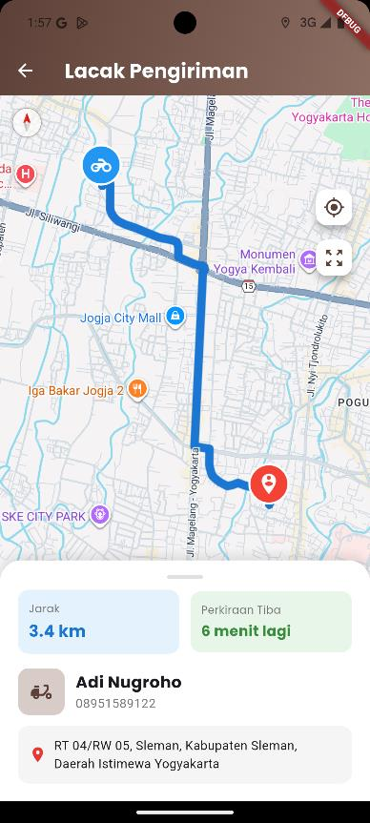
Gambar 5.28 Tampilan Riwayat Pesanan (Lacak Kurir)
Dengan adanya fitur Lacak Pengiriman, pelanggan dapat memantau status
pengiriman secara detail, memperkirakan waktu kedatangan pesanan, serta
memperoleh informasi kontak kurir jika diperlukan. Fitur ini membantu
meningkatkan rasa percaya dan kepuasan pelanggan terhadap layanan Warkop
Sentosa Abadi.
L. Tampilan Testimoni
Tampilan Testimoni pada Gambar 5.29 merupakan halaman yang
menampilkan berbagai ulasan dan penilaian dari pelanggan yang sudah
menggunakan layanan Warkop Sentosa Abadi. Halaman ini bisa diakses melalui
menu "Testimoni" yang terletak di bagian bawah layar, ditandai oleh ikon nota
berwarna hijau sebagai tanda halaman yang sedang aktif.
Pada bagian atas halaman dengan latar belakang berwarna coklat, terdapat
judul "Testimoni" serta tombol back untuk kembali ke halaman sebelumnya. Di
bawahnya terdapat kalimat "Apa kata mereka tentang kami" yang memberikan
kesan lebih personal dan mengajak para calon pelanggan untuk membaca
pengalaman dari pengguna lain.
Di bagian tengah halaman terdapat kartu yang menjelaskan ringkasan rating
keseluruhan. Kartu ini menampilkan skor rata-rata (misalnya 4.1) dengan font besar
dan tebal berwarna coklat, ikon bintang kuning yang menunjukkan tingkat rating
(misalnya 4 dari 5 bintang), serta jumlah total ulasan (misalnya 7 ulasan). Di
sampingnya terdapat grafik bar chart horizontal yang menunjukkan persentase dari
setiap tingkat rating, seperti 5 bintang (57%), 4 bintang (14%), 3 bintang (14%), 2
bintang (14%), dan 1 bintang (0%). Grafik ini membantu para pelanggan
memahami seberapa puas pengguna dengan produk secara visual.
Di bawah bagian ringkasan rating, terdapat daftar ulasan individual dalam
bentuk kartu yang bisa digulir. Setiap kartu ulasan menampilkan gambar avatar
berbentuk lingkaran dengan inisial nama berwarna coklat, nama lengkap pelanggan
(misalnya Firza Mauli, Restyandito Vega, Restyandito Vega Manuhara), jumlah
bintang yang diberikan (misalnya 5 bintang atau 4 bintang), waktu ulasan ditulis
(misalnya 2 minggu lalu, 3 minggu lalu, atau 4 minggu lalu), dan komentar atau
feedback dari pelanggan (misalnya "Enak banget", "Jagung Bakarnya enak banget",
"Makanannya enak sekali!").
Fitur testimoni ini sangat berguna bagi calon pelanggan untuk mengevaluasi
kualitas produk dan layanan berdasarkan pengalaman pengguna sebelum
memutuskan untuk memesan. Bagi Warkop Sentosa Abadi, halaman ini juga
menjadi sarana untuk membangun kepercayaan dan kredibilitas merek, sekaligus
memperoleh masukan langsung agar bisa terus meningkatkan kualitas produk dan
layanan secara berkelanjutan.
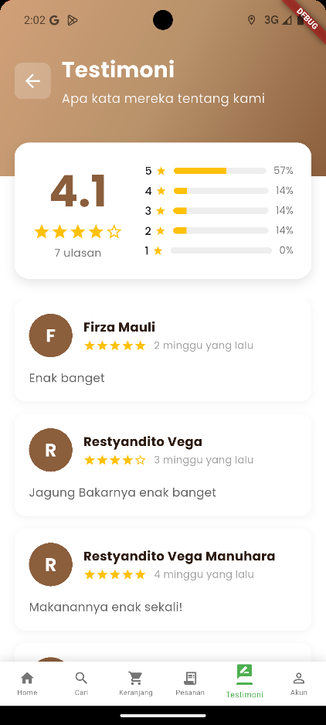
Gambar 5.29 Tampilan Testimoni
M. Tampilan Akun
Tampilan Profil Saya pada Gambar 5.30 merupakan halaman yang
memungkinkan pelanggan melihat dan mengedit informasi akun mereka sendiri.
Halaman ini bisa diakses melalui menu "Akun" yang terletak di bagian bawah layar,
ditandai dengan ikon profil berwarna hijau sebagai penanda halaman yang sedang
aktif.
Di bagian atas halaman dengan latar belakang berwarna coklat, terdapat
judul "Profil Saya" dan subjudul "Kelola informasi akun Anda". Di sampingnya
terdapat tombol untuk kembali ke halaman sebelumnya dan tombol "Logout" yang
terletak di pojok kanan atas. Tombol ini memungkinkan pelanggan untuk keluar
dari akun mereka. Di tengah bagian atas, terdapat avatar berupa lingkaran putih
dengan ikon siluet pengguna berwarna coklat.
Bagian sapaan personal menampilkan kartu dengan ikon profil kecil, nama
pelanggan dalam format "Halo, [Nama]!" (misalnya: Halo, Yuda Yudistira!) dan
keterangan "Selamat datang kembali" yang memberi kesan ramah dan personal.
Bagian "Informasi Akun" menampilkan data profil pelanggan dengan
susunan yang rapi dan mudah dibaca. Setiap informasi memiliki label berwarna
coklat dan nilai dalam kotak berwarna krem. Informasi yang ditampilkan meliputi
Username (misalnya: Yuda Yudistira), Email (misalnya: yuda@gmail.com),
Alamat Lengkap (misalnya: RT 04/RW 05, Sleman, Kabupaten Sleman, Daerah
Istimewa Yogyakarta), dan Nomor Telepon (misalnya: 089504862863). Semua
informasi ini muncul dari database berdasarkan data yang telah didaftarkan saat
proses registrasi.
Di bagian bawah halaman, terdapat kartu "Aksi" yang berisi dua tombol
fungsional. Tombol "Edit Profil" berwarna coklat dengan ikon pensil
memungkinkan pelanggan mengedit informasi profil seperti nama, alamat, atau
nomor telepon. Tombol "Ganti Password" dengan border coklat dan ikon kunci
memungkinkan pelanggan untuk mengubah kata sandi akun mereka.
Saat tombol "Ganti Password" ditekan, sistem menampilkan dialog modal
yang berisi formulir mengganti kata sandi. Di bagian atas dialog terdapat ikon
kunci, judul "Ganti Password", dan tiga kolom input: "Password Lama" dengan
ikon gembok terbuka untuk memasukkan kata sandi saat ini, "Password Baru"
dengan ikon gembok tertutup untuk memasukkan kata sandi baru, dan "Konfirmasi
Password" dengan ikon jam untuk mengkonfirmasi kata sandi baru. Setiap kolom
terdapat ikon mata yang bisa ditekan untuk menampilkan atau menyembunyikan
karakter password. Terdapat juga peringatan "Password minimal 6 karakter"
dengan latar belakang berwarna biru muda sebagai panduan validasi. Di bagian
bawah dialog, tersedia tombol "Batal" untuk membatalkan proses serta tombol
"Ubah Password" berwarna coklat untuk menyimpan perubahan.
Dengan tampilan Akun yang lengkap ini, pelanggan memiliki kendali penuh
atas informasi profil mereka, memastikan data pengiriman selalu akurat, dan
menjaga keamanan akun dengan fitur ubah kata sandi yang mudah diakses.
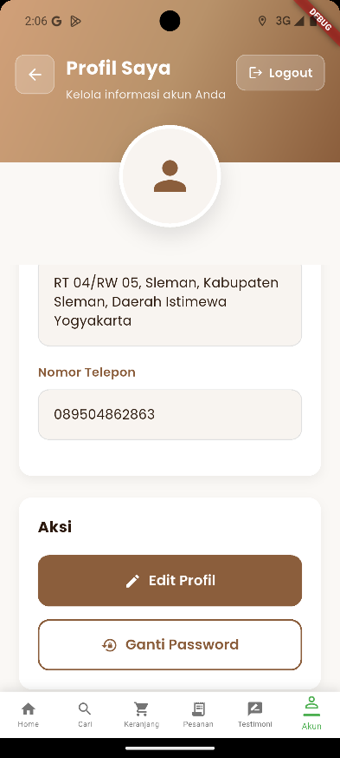
Gambar 5.30 Tampilan Akun
5.1.2 Implementasi Web (Admin)
A. Tampilan Admin Panel
Dalam aplikasi pemesanan kopi pada Gambar 5.31 ini, fitur Login Admin
berperan sebagai gerbang utama bagi pengelola (admin) untuk mengakses bagian
back-end. Fitur ini dirancang supaya hanya admin yang memiliki bukti identitas
yang valid yang bisa masuk dan mengelola berbagai informasi, termasuk produk
kopi, pesanan pelanggan, dan data lainnya
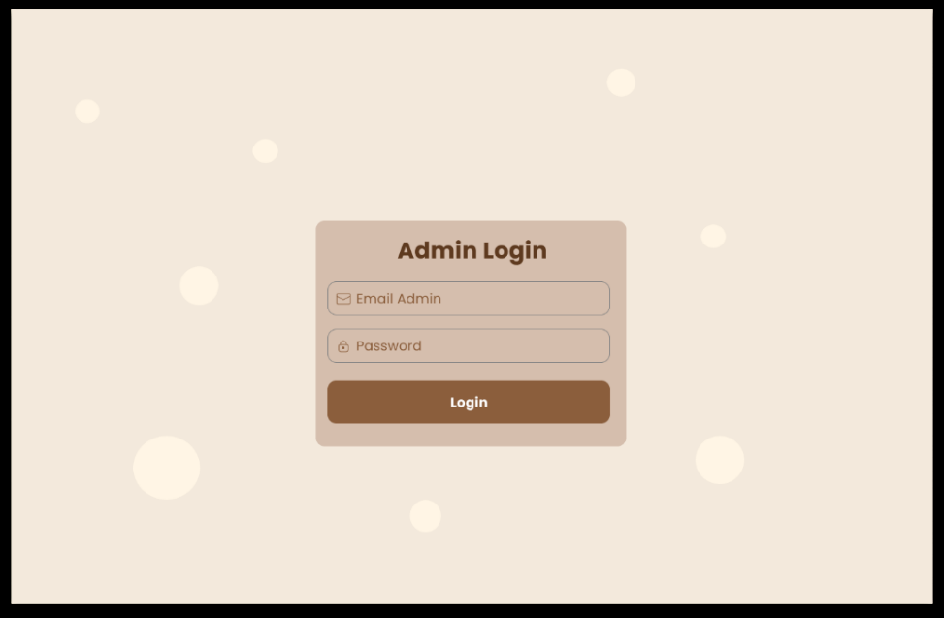
Gambar 5.31 Tampilan Admin Panel
B. Tampilan Admin Dashboard
Tampilan Dashboard Admin pada Gambar 5.32 adalah halaman awal yang
muncul setelah admin berhasil masuk. Halaman ini menyediakan rangkuman
informasi penting seperti tambah menu, daftar menu, laporan penjualan, pesanan
masuk, dan performa kurir. Desain dari dashboard dibuat responsif, ringkas, dan
informatif untuk mempermudah pengelolaan aplikasi dengan cara yang efisien.
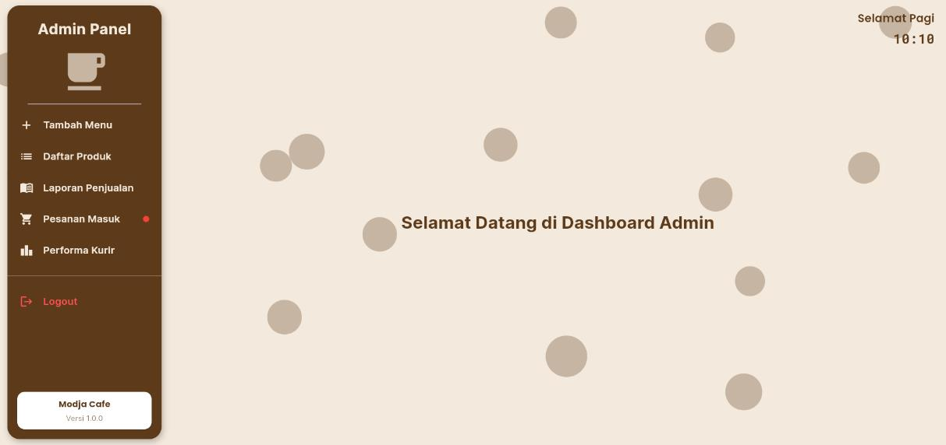
Gambar 5.32 Tampilan Admin Dashboard
C. Tampilan Tambah Menu Baru
Fitur Tambah Menu Baru pada Gambar 5.33 memberikan kesempatan
kepada Admin untuk memasukkan item baru ke dalam daftar menu yang ada di
aplikasi, yang mencakup makanan, atau minuman lainnya. Antarmuka ini
menyajikan formulir input yang terorganisir dengan beberapa kolom yang harus
diisi oleh Admin. Kolom pertama adalah Nama Menu untuk mencantumkan nama
menu yang akan ditambahkan. Kolom kedua adalah Harga untuk menetapkan harga
jual menu. Kolom ketiga adalah Kategori yang berbentuk dropdown menu dengan
opsi seperti Makanan atau Minuman untuk mengelompokkan jenis menu. Kolom
keempat adalah Deskripsi untuk memberikan penjelasan detail tentang menu.
Kolom kelima adalah Sub Deskripsi untuk informasi tambahan atau slogan singkat
menu. Kolom keenam adalah URL Gambar yang opsional untuk menampilkan foto
menu di dalam katalog.
Setelah seluruh informasi diisi dengan lengkap, Admin dapat menekan
tombol "Tambah Produk" berwarna coklat untuk menyimpan data menu yang baru
tersebut. Semua informasi yang dimasukkan oleh Admin akan segera tersimpan
dalam Database Firebase dan dapat langsung diakses oleh pengguna (pelanggan)
di aplikasi pemesanan. Desain antarmuka yang sederhana dan mudah dipahami ini
memudahkan admin dalam mengelola katalog produk dengan efisien tanpa perlu
keterampilan teknis yang rumit.
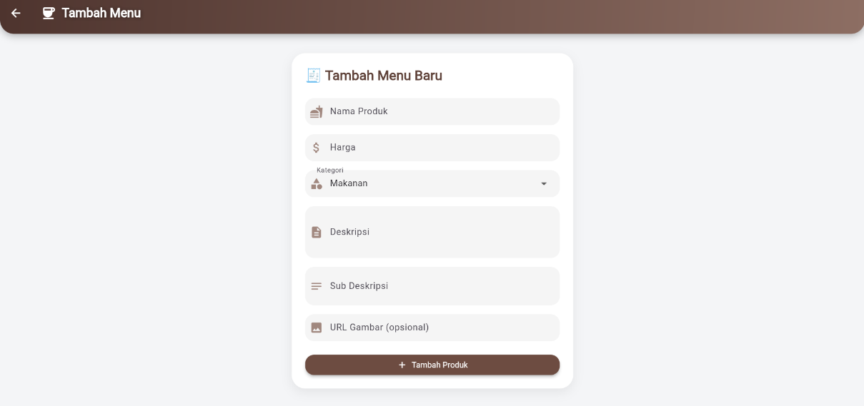
Gambar 5.33 Tampilan Tambah Menu Baru
D. Tampilan Ubah Menu
Fitur Daftar Produk pada Gambar 5.34 memberi kesempatan bagi Admin
untuk melihat, mengedit, atau menghapus data menu yang telah tersimpan dalam
sistem. Tampilan ini menampilkan katalog produk dalam format kartu (card) yang
terorganisir dengan baik, di mana setiap kartu menampilkan informasi lengkap
meliputi gambar produk, nama menu, harga, kategori (ditandai dengan label
berwarna coklat), deskripsi singkat, sub deskripsi yang lebih detail, serta checkbox
untuk menandai produk sebagai promo.
Pada bagian kanan atas halaman, terdapat fitur filter dropdown dengan
pilihan kategori seperti makanan, minuman, snack yang memudahkan Admin
dalam menyaring dan mencari produk berdasarkan jenisnya. Setiap kartu produk
dilengkapi dengan dua tombol aksi di bagian bawah, yaitu ikon pensil untuk
mengedit informasi produk dan ikon tempat sampah berwarna merah untuk
menghapus produk dari katalog. Di pojok kanan bawah halaman, terdapat tombol
"Ubah Menu" yang berfungsi untuk menyimpan semua perubahan yang telah
dilakukan.
Tampilan ini sangat krusial untuk memastikan informasi yang disajikan
kepada pengguna tetap tepat dan terkini, baik dalam hal harga, deskripsi, gambar,
maupun kategori produk. Dengan fitur sorting berdasarkan kategori, admin dapat
dengan mudah mengelola katalog menu yang banyak secara efisien. Informasi
terbaru yang diubah akan langsung disimpan ke database Firebase untuk
memastikan pelanggan tetap mendapatkan informasi mengenai menu secara real-
time dan akurat.
Fitur untuk mengubah menu di halaman admin tidak hanya memberikan
kemampuan untuk memperbarui informasi dasar seperti nama menu, harga, dan
deskripsi, tetapi juga dilengkapi dengan opsi pengaturan potongan harga
berdasarkan persentase. Melalui kemampuan ini, pengelola dapat menetapkan
jumlah potongan dalam bentuk persen (%) yang akan secara otomatis mengurangi
harga asli barang. Sistem akan melakukan perhitungan terhadap harga akhir setelah
potongan secara langsung, sehingga mengurangi kemungkinan terjadinya
kesalahan dalam perhitungan manual. Dengan adanya fitur ini, pengelola dapat
dengan mudah mengatur strategi promosi serta penawaran khusus kepada
pelanggan dengan cara yang lebih fleksibel dan efektif.
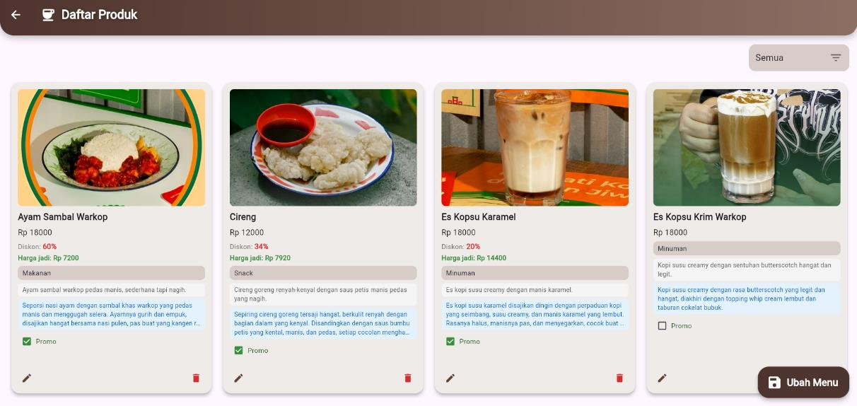
Gambar 5.34 Tampilan Ubah Menu
E. Tampilan Laporan Penjualan
Fitur Laporan Penjualan yang terlihat pada Gambar 5.35 tersebut
merupakan halaman yang menawarkan data menyeluruh terkait kinerja penjualan
di Warkop Sentosa Abadi. Desain ini ditujukan untuk mendukung Admin dalam
menganalisis serta memantau kegiatan bisnis secara holistik. Di bagian atas
halaman, terdapat tiga dropdown filter yang memberi kesempatan kepada admin
untuk mengatur data berdasarkan periode waktu tertentu, termasuk filter Hari
(Semua Hari), filter Bulan (Semua Bulan), dan filter Tahun (Semua Tahun).
Penggunaan filter ini sangat membantu dalam menghasilkan laporan penjualan
pada interval waktu tertentu sesuai dengan keperluan analisis.
Di bawah filter, tertera informasi Total Pendapatan yang menunjukkan
jumlah keseluruhan pendapatan dari seluruh transaksi, dalam hal ini sebesar
Rp6.476.027,00. Data ini menyediakan gambaran cepat tentang kinerja finansial
bisnis secara keseluruhan.
Bagian inti dari halaman ini adalah "Jumlah Penjualan per Produk" yang
dapat ditampilkan dalam dua cara visual. Cara pertama adalah tampilan kartu (card
view) yang menunjukkan setiap produk dalam kotak terpisah dengan rincian nama
produk, volume terjual, dan total pendapatan per produk. Sebagai contoh, French
Fries terjual sebanyak 59x dengan total Rp708. 000,00, Spicy Korean Wings terjual
32x senilai Rp704. 000,00, dan Chicken Rice Bowl terjual 57x dengan total
Rp1.425.000,00.
Cara kedua adalah tampilan grafik batang (bar chart) pada Gambar 5.36
yang memberikan representasi perbandingan penjualan antar produk dengan lebih
jelas. Grafik ini menunjukkan sumbu Y untuk jumlah penjualan dan sumbu X untuk
nama produk, di mana setiap batang memiliki label yang menunjukkan jumlah
penjualan di bagian atas. Admin memiliki kemampuan untuk beralih antara kedua
metode tampilan ini dengan menekan ikon grafik yang terletak di sudut kanan
judul.Dengan fitur laporan penjualan yang lengkap ini, admin dapat dengan mudah
mengidentifikasi produk terlaris, menganalisis tren penjualan, mengevaluasi
kinerja bisnis, dan mengambil keputusan strategis untuk pengembangan usaha di
masa mendatang berdasarkan data yang akurat dan terorganisir.
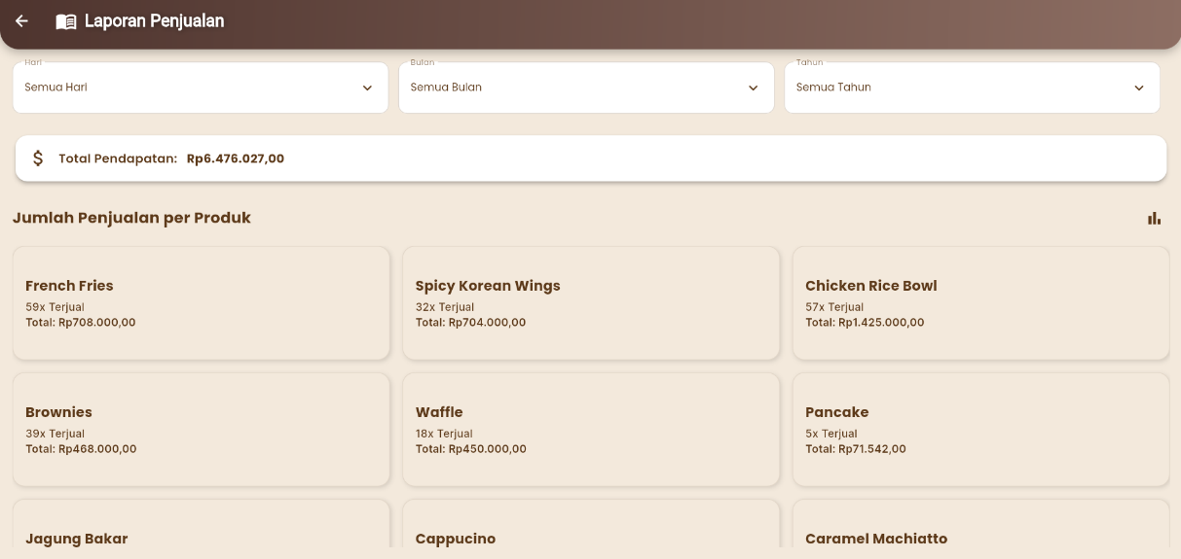
Gambar 5.35 Tampilan Laporan Penjualan
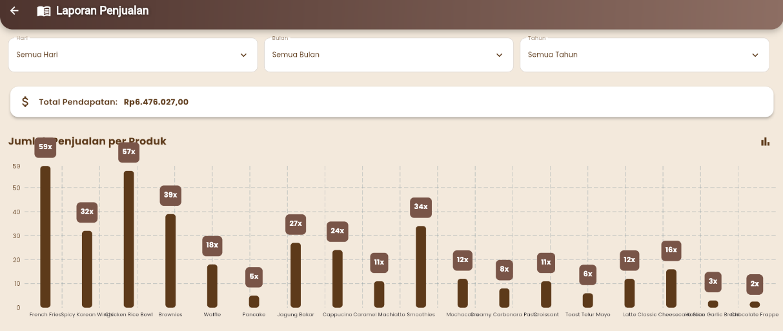
Gambar 5.36 Tampilan Laporan Penjualan dalam Bentuk Bagan
F. Tampilan Pesanan Masuk
Fitur pesanan masuk pada Gambar 5.37 adalah halaman yang memberikan
kesempatan kepada Admin untuk mengatur dan memantau semua pesanan yang
diterima oleh sistem secara cepat. Antarmuka ini dirancang dengan elemen
informatif dan user-friendly untuk memastikan pengelolaan pesanan berjalan
dengan lancar.
Di bagian atas halaman, ada kolom pencarian yang memungkinkan Admin
untuk melakukan pencarian pesanan berdasarkan nomor resi. Di bawah kolom
pencarian, tersedia lima tombol penyaring status pesanan, yaitu "Semua" untuk
menunjukkan semua pesanan, "Pending" untuk pesanan yang masih menunggu
pembayaran, "Diproses" (berwarna oranye) untuk pesanan yang sedang dalam
tahap persiapan, "Dikirim" (berwarna biru) untuk pesanan yang sedang dalam
perjalanan, dan "Selesai" (berwarna hijau) untuk pesanan yang telah diterima oleh
pelanggan. Setiap tombol penyaring memiliki warna yang berbeda agar mudah
dikenali statusnya.
Setiap kartu pesanan menyajikan informasi detail yang mencakup nomor
resi dan indikator warna status (oranye untuk diproses, biru untuk dikirim, hijau
untuk selesai), tanggal dan waktu pemesanan, nama pelanggan, alamat pengiriman
lengkap, serta rincian pembelian yang mencakup nama produk, kuantitas, dan harga
per item. Informasi keuangan juga ditampilkan secara rinci, termasuk subtotal,
biaya administrasi, dan total yang harus dibayar.
Untuk pesanan dengan status "Diproses", admin memiliki akses untuk
melihat data dasar pesanan dan terdapat tombol "Ubah Status" di sudut kanan
bawah yang memungkinkan Admin untuk mengubah status pesanan menjadi
"Dikirim" setelah pesanan sudah siap untuk dikirim. Ketika status beralih menjadi
"Dikirim", sistem akan menunjukkan informasi kurir di dalam kotak berwarna ungu
muda yang mencantumkan nama Kurir yang bertanggung jawab (misalnya: Adi
Nugroho) dan waktu pengambilan pesanan.
Untuk pesanan yang berstatus "Selesai", rincian kurir muncul lebih lengkap
dalam kotak hijau muda yang mencakup identitas kurir, waktu pengambilan, waktu
penyelesaian, dan durasi pengiriman yang dihitung otomatis oleh sistem (contoh:
17 menit). Fitur ini sangat bermanfaat untuk menilai kinerja kurir serta efektivitas
pengiriman.
Dengan fitur Pesanan Masuk yang lengkap ini, Admin dapat dengan mudah
memonitor setiap langkah dari proses pesanan, mulai dari pemesanan hingga
pengiriman yang selesai, memastikan koordinasi yang efisien dengan kurir, dan
memberikan pelayanan terbaik kepada pelanggan Warkop Sentosa Abadi.
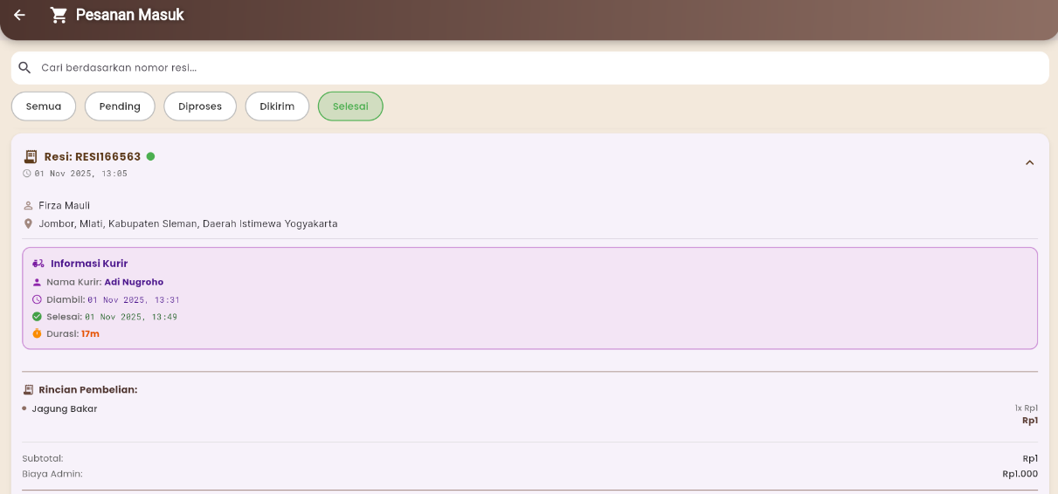
Gambar 5.37 Tampilan Pesanan Masuk
G. Tampilan Performa Kurir
Tampilan performa kurir yang terlihat pada Gambar 5.38 tersebut adalah
halaman yang dibuat khusus untuk memonitor dan menilai kinerja kurir dalam
proses pengantaran pesanan. Tampilan ini menyajikan informasi kinerja secara
mendetail dalam bentuk leaderboard Kurir yang memudahkan pengelola untuk
menganalisis sejauh mana efektivitas dan efisiensi masing-masing kurir.
Di area utama halaman, terdapat informasi singkat mengenai kurir yang
mencakup peringkat (ditandai dengan lencana kuning "1"), nama kurir (Adi
Nugroho), total pesanan yang telah dipenuhi (6 Pesanan), rata-rata waktu
pengantaran (~7j 58m), dan akumulasi pendapatan dari pengantaran (Rp6.006).
Data ini memberikan ikhtisar yang cepat mengenai performa keseluruhan kurir
selama periode tertentu.
Lebih rendah di halaman, terdapat bagian "Riwayat Pengiriman" yang
menunjukkan daftar lengkap dari semua pengantaran yang sudah diselesaikan oleh
kurir tersebut. Setiap entri dalam riwayat pengiriman ditandai dengan simbol
centang hijau yang mengindikasikan status selesai, nomor resi unik, serta tanggal
dan waktu penyelesaian pengiriman, durasi pengiriman yang ditampilkan dalam
warna oranye (seperti 22j 22m, 18m, 2m, 3j 37m, 1m, 21j 30m), dan nilai transaksi
untuk masing-masing pengiriman.
Fitur ini sangat berguna bagi pengelola untuk mengevaluasi kinerja kurir
secara objektif berdasarkan data yang ada, mengenali kurir dengan capaian terbaik
dan yang perlu mendapatkan peningkatan, menganalisis pola waktu pengiriman
guna memperbaiki layanan, serta mengambil keputusan terkait insentif atau
pelatihan untuk kurir. Dengan adanya sistem leaderboard ini, Warkop Sentosa
Abadi dapat menjaga dan meningkatkan kualitas layanan pengantaran sesuai
dengan harapan pelanggan.
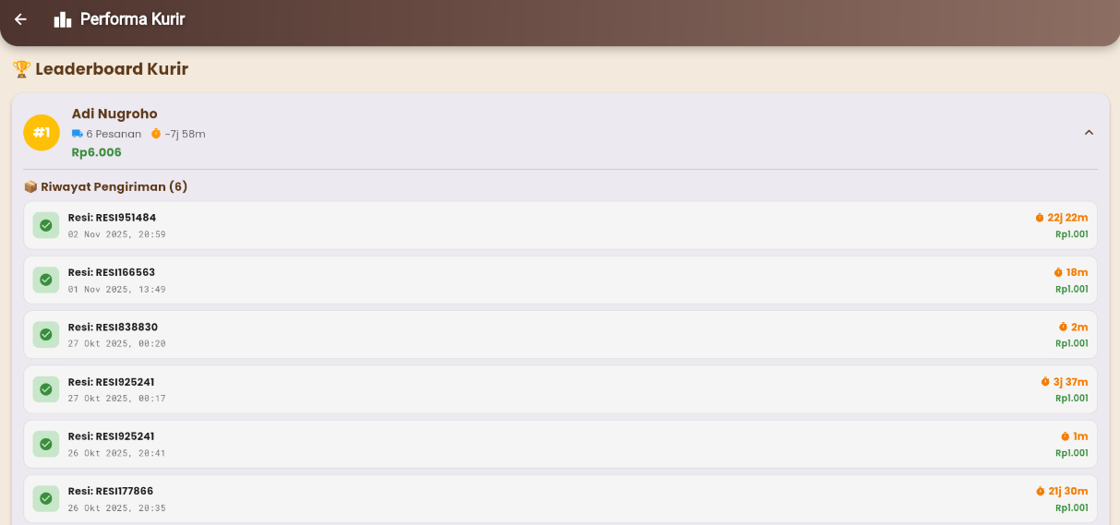
Gambar 5.38 Tampilan Performa Kurir
5.1.3 Implementasi Aplikasi Mobile (Kurir)
A. Tampilan Login
Tampilan halaman login kurir pada Gambar 5.39 merupakan halaman
autentikasi khusus yang dirancang agar kurir bisa mengakses sistem pengiriman
Warkop Sentosa Abadi. Desain halaman ini sederhana namun fungsional dengan
latar belakang berwarna krem yang sesuai dengan tema aplikasi.
Di tengah halaman terdapat kartu login dengan latar belakang coklat muda
yang memberikan kesan kontras yang lembut. Di bagian atas kartu ada ikon motor
pengiriman berwarna coklat tua sebagai penanda bahwa halaman ini untuk kurir.
Di bawah ikon tersebut tertulis judul "Kurir Login" dengan font tebal yang
menekankan fungsi halaman.
Formulir login terdiri dari dua bidang input. Bidang pertama adalah "Email
Kurir" dengan ikon amplop, tempat kurir memasukkan alamat email yang sudah
terdaftar. Bidang kedua adalah "Password" dengan ikon gembok, tempat kurir
memasukkan kata sandi akun. Kedua bidang memiliki border jelas dan teks
placeholder yang memandu pengguna dalam mengisi data.
Di bawah form input ada tombol "Login" berwarna coklat tua dengan teks
putih, yang berfungsi sebagai tombol utama untuk memproses masuknya kurir. Saat
tombol ditekan, sistem akan memeriksa kredensial yang dimasukkan dengan data
yang tersimpan di database Firebase. Jika kredensial benar, kurir akan diarahkan ke
halaman utama kurir yang berisi daftar pesanan yang harus dikirim, fitur navigasi
ke lokasi pelanggan, serta berbagai fungsi lainnya yang dibutuhkan untuk
menjalankan tugas pengiriman.
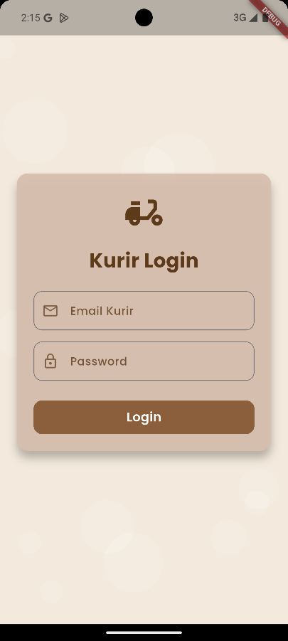
Gambar 5.39 Tampilan Login
Desain halaman login yang minimalis dan fokus ini memudahkan kurir
untuk mengakses sistem secara cepat dan mudah tanpa terganggu, sehingga bisa
segera memulai tugas pengiriman mereka dengan efisien. Keamanan akun juga
dijaga dengan proses verifikasi yang ketat, memastikan hanya kurir yang berhak
yang bisa mengakses informasi pesanan dan data pelanggan.
B. Tampilan Homepage
Tampilan halaman utama kurir pada Gambar 5.40 merupakan halaman
pertama yang muncul setelah kurir masuk ke dalam sistem. Halaman ini dirancang
sebagai pusat pengelolaan pekerjaan agar kurir bisa mengatur semua tugas
pengiriman dengan lebih rapi dan efisien.
Di bagian atas layar, terdapat bagian header yang menampilkan sapaan
pribadi. Contohnya, "Halo, Adi Nugroho! ". Di sini juga terdapat ikon motor
pengiriman berwarna oranye, status GPS yang menunjukkan apakah fitur lokasi
aktif atau tidak (diberi tanda merah "GPS Off" atau hijau "GPS Aktif"), tanggal hari
ini (misalnya, "Minggu, 16 Nov 2025"), dan tombol "Logout" berwarna merah di
sudut kanan atas untuk keluar dari aplikasi
Di bawah header, terdapat tiga kartu yang menampilkan informasi kinerja
kurir secara real time. Kartu pertama berwarna biru muda menunjukkan jumlah
pesanan yang siap diambil (misalnya, "1"). Kartu kedua berwarna oranye
menunjukkan pesanan yang sedang dalam perjalanan (misalnya, "2"). Kartu ketiga
berwarna hijau menampilkan jumlah pesanan yang sudah selesai (misalnya, "10").
Bagian navigasi tab memiliki tiga pilihan utama: "Tersedia" dengan ikon
clipboard dan notifikasi merah bila ada pesanan baru, "Pesanan Saya" dengan ikon
truk untuk pesanan yang sedang diantar, dan "Riwayat" dengan ikon jam untuk
melihat riwayat pengiriman.
Pada tab "Tersedia", terdapat daftar pesanan yang siap diambil. Setiap
pesanan ditampilkan dalam bentuk kartu dengan ikon tas belanja biru, nomor resi
(misalnya, "RESI368683"), tanggal dan waktu pemesanan (misalnya, "18 Okt
2025, 02:12"), jumlah item (misalnya, "1 Item"), total pembayaran berwarna hijau
(misalnya, "Rp1.001"), dan alamat lengkap dengan ikon lokasi. Terdapat tombol
"Ambil Pesanan" berwarna biru untuk mengambil pesanan dan tombol "Chat
WhatsApp" dengan border hijau untuk berkomunikasi dengan pelanggan. Di bawah
layar, muncul notifikasi "Pesanan Baru!" dengan latar belakang hijau yang
menunjukkan nomor resi baru
Pada tab "Pesanan Saya", terdapat daftar pesanan sedang dalam proses
pengiriman. Setiap pesanan ditampilkan dalam kartu dengan ikon truk oranye,
informasi lengkap, dan tiga tombol aksi: "Selesai Antar" berwarna hijau untuk
menandai pengiriman sudah selesai, "Buka Google Maps" dengan border biru untuk
membuka peta dan navigasi ke lokasi pelanggan, dan "Chat WhatsApp" dengan
border hijau untuk mengirim pesan
Pada tab "Riwayat", terdapat daftar pengiriman yang sudah selesai. Setiap
pesanan ditampilkan dalam kartu dengan ikon centang hijau, nomor resi, tanggal
penyelesaian, label "SELESAI" berwarna hijau, jumlah item, durasi pengiriman
(misalnya, "22j 22m", "17m", "2m"), total pembayaran, dan alamat pengiriman.
Informasi durasi pengiriman sangat membantu untuk mengevaluasi kinerja kurir.
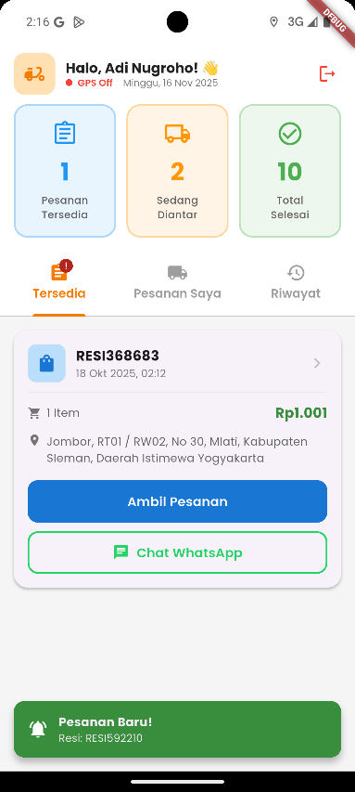
Gambar 5.40 Tampilan Halaman Home
Dengan tampilan halaman utama yang lengkap ini, kurir bisa mengakses
semua informasi yang dibutuhkan untuk melakukan tugas pengiriman dengan lebih
efisien, mulai dari menerima pesanan baru, memantau lokasi pelanggan,
berinteraksi dengan pelanggan, sampai menyelesaikan pengiriman serta melihat
catatan kinerja mereka.
C. Tampilan Lacak Pelanggan (Google Maps)
Tampilan Pelacakan Pelanggan pada Gambar 5.41 merupakan fitur yang
memungkinkan kurir untuk mencari lokasi pelanggan dengan menggunakan
Google Maps. Saat kurir mengklik tombol "Buka Google Maps" di halaman
Pesanan Saya, sistem akan langsung membuka aplikasi Google Maps dengan
koordinat tujuan yang telah tersimpan dari data pelanggan.
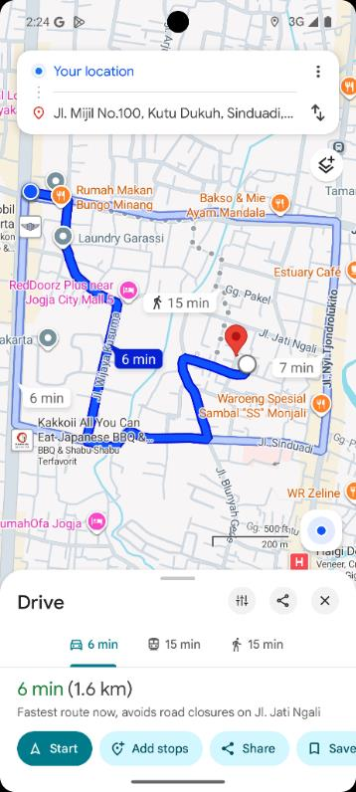
Gambar 5.41 Tampilan Lacak Pelanggan (Google Maps)
Pada awal tampilan, Google Maps menampilkan lokasi tujuan dengan tanda
merah, serta informasi koordinat lengkap (misalnya: 7°45'54.6"S 110°22'00.9"E
atau -7.765166, 110.366918), perkiraan waktu tempuh (misalnya: 6 menit), alamat
lengkap dalam format Plus Code (misalnya: 69M8+WQM Sinduadi, Sleman
Regency, Special Region of Yogyakarta, Indonesia), dan pratinjau foto lokasi jika
tersedia. Kurir bisa memilih opsi "Directions" untuk mendapatkan panduan arah,
"Start" untuk memulai navigasi, "Save" untuk menyimpan lokasi, atau "Share"
untuk berbagi lokasi tersebut.
Setelah kurir mengklik tombol navigasi, Google Maps akan menampilkan
peta dengan rute perjalanan yang ditandai garis biru tebal dari lokasi kurir saat ini
("Your location") menuju alamat tujuan. Sistem menyediakan beberapa pilihan rute
dengan waktu tempuh berbeda, serta opsi moda transportasi yaitu berkendara (6
menit), transportasi umum (15 menit), atau berjalan kaki (15 menit). Informasi jarak
tempuh juga ditampilkan (misalnya: 1,6 km) beserta penjelasan rute tercepat yang
menghindari jalan tertutup. Dengan fitur ini, kurir bisa lebih efisien dan tepat dalam
mengirim paket ke lokasi pelanggan.
5.2 Hasil
5.2.1 Hasil Pengujian Sistem (Black Box Testing)
Pengujian sistem pada aplikasi pesanan kopi dilakukan dengan metode
Black Box Testing. Metode ini menguji cara kerja sistem berdasarkan masukan dan
keluaran yang diberikan, tanpa melihat bagian dalam seperti struktur atau kode
program. Tujuannya adalah memastikan setiap fitur dalam aplikasi berjalan sesuai
dengan kebutuhan fungsional. Data atau perintah dimasukkan ke dalam sistem, lalu
hasilnya diamati dan dibandingkan dengan hasil yang seharusnya. Jika hasil sesuai,
maka fitur tersebut dianggap berjalan dengan baik. Jika tidak sesuai, maka ada
bagian yang perlu diperbaiki.
Tabel 5.1 Black Box Testing
No Fitur Skenario Uji Hasil yang Diharapkan Output Kesimpulan
Autentikasi berhasil, sistem mengarahkan ke halaman Home
Input email & password valid, tekan tombol Login
1 Login Pelanggan
[7] Diterima [0] Ditolak Valid
Input data diri lengkap (nama, email, password, no. telepon, alamat, koordinat GPS), tekan tombol Daftar
Data tersimpan, sistem mengarahkan ke halaman Verifikasi OTP
2 Registrasi Pelanggan
[7] Diterima [0] Ditolak Valid
Akun berhasil dibuat, sistem mengarahkan ke halaman Home; atau kode baru terkirim ke nomor terdaftar
Input kode OTP yang diterima, tekan Verifikasi; atau tekan Kirim Ulang jika kode belum diterima
3 Verifikasi OTP
[7] Diterima [0] Ditolak Valid
Cari menu via kolom pencarian, pilih menu beserta ukuran/variasi, tekan Masukkan Keranjang
Sistem menampilkan hasil pencarian sesuai kata kunci; item tersimpan ke keranjang
4 Halaman Home
[7] Diterima [0] Ditolak Valid
Cari menu, gunakan filter termurah/termahal, pilih menu dan masukkan ke keranjang
Sistem menampilkan hasil sesuai filter; item berhasil ditambahkan ke keranjang
5 Halaman Pencarian
[7] Diterima [0] Ditolak Valid
Perubahan alamat & catatan tersimpan; jumlah item diperbarui; sistem mengarahkan ke halaman Pembayaran
Ubah alamat, tambah catatan, tambah/kurangi jumlah item, tekan tombol Bayar
6 Keranjang Pelanggan
[7] Diterima [0] Ditolak Valid
Sistem memproses pembayaran via Midtrans hingga transaksi dinyatakan berhasil
Pilih metode pembayaran (QRIS / M-Banking) dan selesaikan pembayaran
7 Pembayaran Pelanggan
[7] Diterima [0] Ditolak Valid
Sistem membuat dan mengunduh resi dalam format PDF berisi detail transaksi lengkap
Tekan tombol Unduh Resi PDF setelah pembayaran berhasil
8 Resi Pelanggan
[7] Diterima [0] Ditolak Valid
Filter tab status (Menunggu/Diprose s/Dikirim/Selesai), lihat detail resi, batalkan pesanan, lacak kurir, beri rating, tekan Pesan Lagi
Sistem menampilkan pesanan sesuai status; aksi batal/lacak/rating berjalan sesuai fungsinya; tombol Pesan Lagi
9 Riwayat Pesanan
[7] Diterima [0] Ditolak Valid
mengarahkan ke Home
Kamera mengikuti pergerakan kurir secara real-time; tampilan diarahkan ke posisi kurir terkini
Tekan tombol kamera otomatis dan tombol lacak posisi kurir saat ini
[7] Diterima [0] Ditolak Valid
10 Lacak Kurir
Perubahan data & password tersimpan ke database; sesi diakhiri dan sistem kembali ke halaman Login
Ubah data diri, ganti password, lakukan logout
11 Profil Pelanggan
[7] Diterima [0] Ditolak Valid
Input email & password admin valid, tekan tombol Login
Autentikasi berhasil, sistem mengarahkan ke Admin Panel
12 Login Admin
[7] Diterima [0] Ditolak Valid
Tekan tombol navigasi (Tambah Menu, Daftar Produk, Laporan Penjualan, Pesanan Masuk, Performa Kurir, Logout)
Sistem mengarahkan ke menu yang sesuai; Logout mengakhiri sesi dan kembali ke halaman Login
13 Dashboard Admin
[7] Diterima [0] Ditolak Valid
Input nama, harga, kategori, deskripsi, sub deskripsi, URL gambar menu; tekan Tambah Produk
Data menu tersimpan ke database; notifikasi berhasil ditampilkan
Tambah Menu (Admin)
[7] Diterima [0] Ditolak Valid
Perubahan tersimpan dan ditampilkan dengan data terbaru; menu yang dihapus tidak muncul di daftar; tampilan terfilter sesuai kategori
Edit harga, kategori, deskripsi, sub deskripsi, promo; tekan Ubah Menu; atau hapus menu; lakukan sorting berdasarkan kategori
15 Ubah Menu (Admin)
[7] Diterima [0] Ditolak Valid
Sistem menampilkan laporan sesuai filter periode; visualisasi bagan berhasil ditampilkan
Filter laporan berdasarkan hari, bulan, tahun; ubah tampilan ke bagan
Laporan Penjualan (Admin)
[7] Diterima [0] Ditolak Valid
Resi yang dicari tampil; pesanan terfilter sesuai status; pembaruan status berhasil disimpan
Cari resi via kolom pencarian, filter tab status, ubah status pesanan
Pesanan Masuk (Admin)
[7] Diterima [0] Ditolak Valid
Informasi performa kurir tampil lengkap tanpa error
Performa Kurir (Admin)
Lihat detail performa kurir
[7] Diterima [0] Ditolak Valid
Autentikasi berhasil, sistem mengarahkan ke halaman Home Kurir
Input email & password kurir valid, tekan tombol Login
[7] Diterima [0] Ditolak Valid
19 Login Kurir
Status pesanan berubah sesuai aksi; Google Maps & WhatsApp terbuka dengan data yang benar; detail resi tampil lengkap; Logout mengakhiri sesi kurir
Tekan Ambil Pesanan, Buka Google Maps, Chat WhatsApp, Selesai Antar, lihat detail resi, Logout
20 Halaman Home Kurir
[7] Diterima [0] Ditolak Valid
Berdasarkan hasil pengujian Black Box Testing yang dilakukan oleh 7
responden terhadap 20 skenario uji, seluruh fitur pada aplikasi KopiKita dinyatakan
valid. Semua skenario yang mencakup fungsionalitas pelanggan, admin, dan kurir
menghasilkan output yang sesuai dengan hasil yang diharapkan, dengan status 7
diterima dan 0 ditolak pada setiap pengujian. Hal ini menunjukkan bahwa sistem
telah berjalan sesuai dengan kebutuhan fungsional yang telah ditetapkan.
5.2.2 Hasil Pengujian Sistem (User Acceptance Testing)
User Acceptance Testing (UAT) dilakukan untuk memvalidasi apakah
aplikasi KopiKita telah memenuhi kebutuhan pengguna. Pengujian ini
menggunakan kuesioner dengan skala Likert 1-5 serta pertanyaan terbuka yang
diisi langsung oleh pengguna berdasarkan pengalaman menggunakan aplikasi.
Tabel 5.2 User Acceptance Testing
No Pertanyaan STS TS N S SS Jumlah
Secara keseluruhan, tampilan antarmuka aplikasi KopiKita menarik dan nyaman dilihat.
Aplikasi ini mudah digunakan meskipun tanpa pelatihan atau panduan tambahan.
Kecepatan loading aplikasi terasa cukup cepat (di bawah 3 detik) dalam aktivitas normal.
Aplikasi berjalan stabil tanpa mengalami crash atau error yang mengganggu.
Secara keseluruhan, saya puas dengan aplikasi KopiKita ini.
Aplikasi ini benar- benar membantu dan lebih praktis dibanding cara transaksi sebelumnya (manual/media sosial).
Saya bersedia merekomendasikan aplikasi KopiKita kepada orang lain (pelanggan, rekan, dll).
Berdasarkan hasil UAT yang dilakukan, seluruh responden menyatakan
setuju terhadap semua aspek yang dinilai. Hal ini menunjukkan bahwa aplikasi
KopiKita telah memenuhi kebutuhan dan ekspektasi pengguna, baik dari sisi
fungsionalitas, kemudahan penggunaan, maupun pengalaman pengguna secara
keseluruhan.
5.3 Pembahasan
Berdasarkan hasil implementasi dan pengujian, aplikasi KopiKita berhasil
dikembangkan menggunakan Flutter dan Firebase untuk mengintegrasikan proses
transaksi kopi mulai dari pemesanan hingga pengiriman. Aplikasi ini melibatkan
tiga aktor utama yaitu pelanggan, admin, dan kurir.
Hasil pengujian Black Box Testing menunjukkan bahwa seluruh fitur
aplikasi berfungsi sesuai kebutuhan fungsional. Dari 20 skenario pengujian yang
dilakukan oleh 7 responden, semua fitur berhasil memberikan output yang sesuai
dengan hasil yang diharapkan. Hal ini membuktikan bahwa sistem telah dibangun
dengan baik dari sisi fungsionalitas, mulai dari autentikasi pengguna, pengelolaan
katalog produk, transaksi pembayaran melalui Midtrans, hingga tracking kurir
menggunakan Google Maps.
Hasil User Acceptance Testing menunjukkan tingkat penerimaan yang
positif dari pengguna. Seluruh responden menyatakan setuju terhadap aspek
kemudahan penggunaan, kecepatan loading, stabilitas sistem, dan kepuasan secara
keseluruhan. Responden juga bersedia merekomendasikan aplikasi ini, yang
menunjukkan bahwa KopiKita berhasil memberikan pengalaman yang lebih baik
dibandingkan metode transaksi manual sebelumnya.
Penggunaan Firebase memberikan keuntungan dalam kecepatan
sinkronisasi data secara real-time dan kemudahan pengelolaan database. Integrasi
dengan Midtrans dan Google Maps juga berjalan lancar, memperkaya
fungsionalitas aplikasi tanpa menambah kompleksitas pengembangan secara
signifikan.
Secara keseluruhan, aplikasi KopiKita telah mencapai tujuan utamanya
dalam meningkatkan efisiensi operasional Warkop Sentosa Abadi dan memberikan
pengalaman transaksi yang lebih praktis bagi pelanggan. Dengan hasil pengujian
yang positif, aplikasi ini siap untuk diimplementasikan secara penuh.

